RESPON TANAMAN SAWI TERHADAP MEDIA TANAM DAN INTERVAL PEMBERIAN NUTRISI PADA SISTEM HIDROPONIK

OLEH :
ABDUL KARIM ABUTAHI
NIM : P21 16054



PROGRAM SARJANA
UNIVERSITAS ICHSAN GORONTALO
GORONTALO
2021

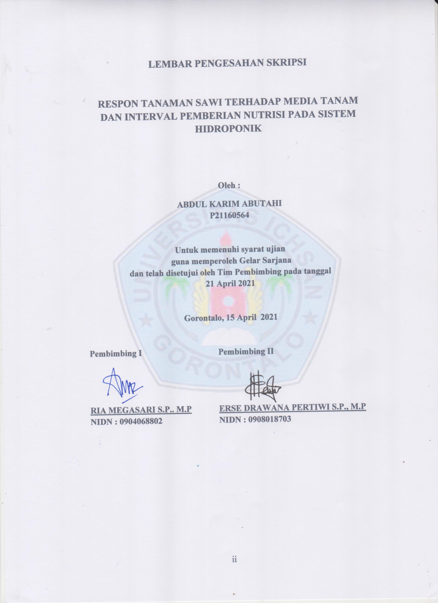
LEMBAR PENGESAHAN SKRIPSI

RESPON TANAMAN SAWI TERHADAP MEDIA TANAM DAN INTERVAL PEMBERIAN NUTRISI PADA SISTEM HIDROPONIK


Oleh :
ABDUL KARIM ABUTAHI
P21160564

Untuk memenuhi syarat ujian
guna memperoleh Gelar Sarjana
dan telah disetujui oleh Tim Pembimbing pada tanggal
21 April 2021

Gorontalo, 15 April 2021

Pembimbing I Pembimbing II

RIA MEGASARI S.P.. M.P ERSE DRAWANA PERTIWI S.P.. M.P
NIDN : 0904068802 NIDN : 0908018703

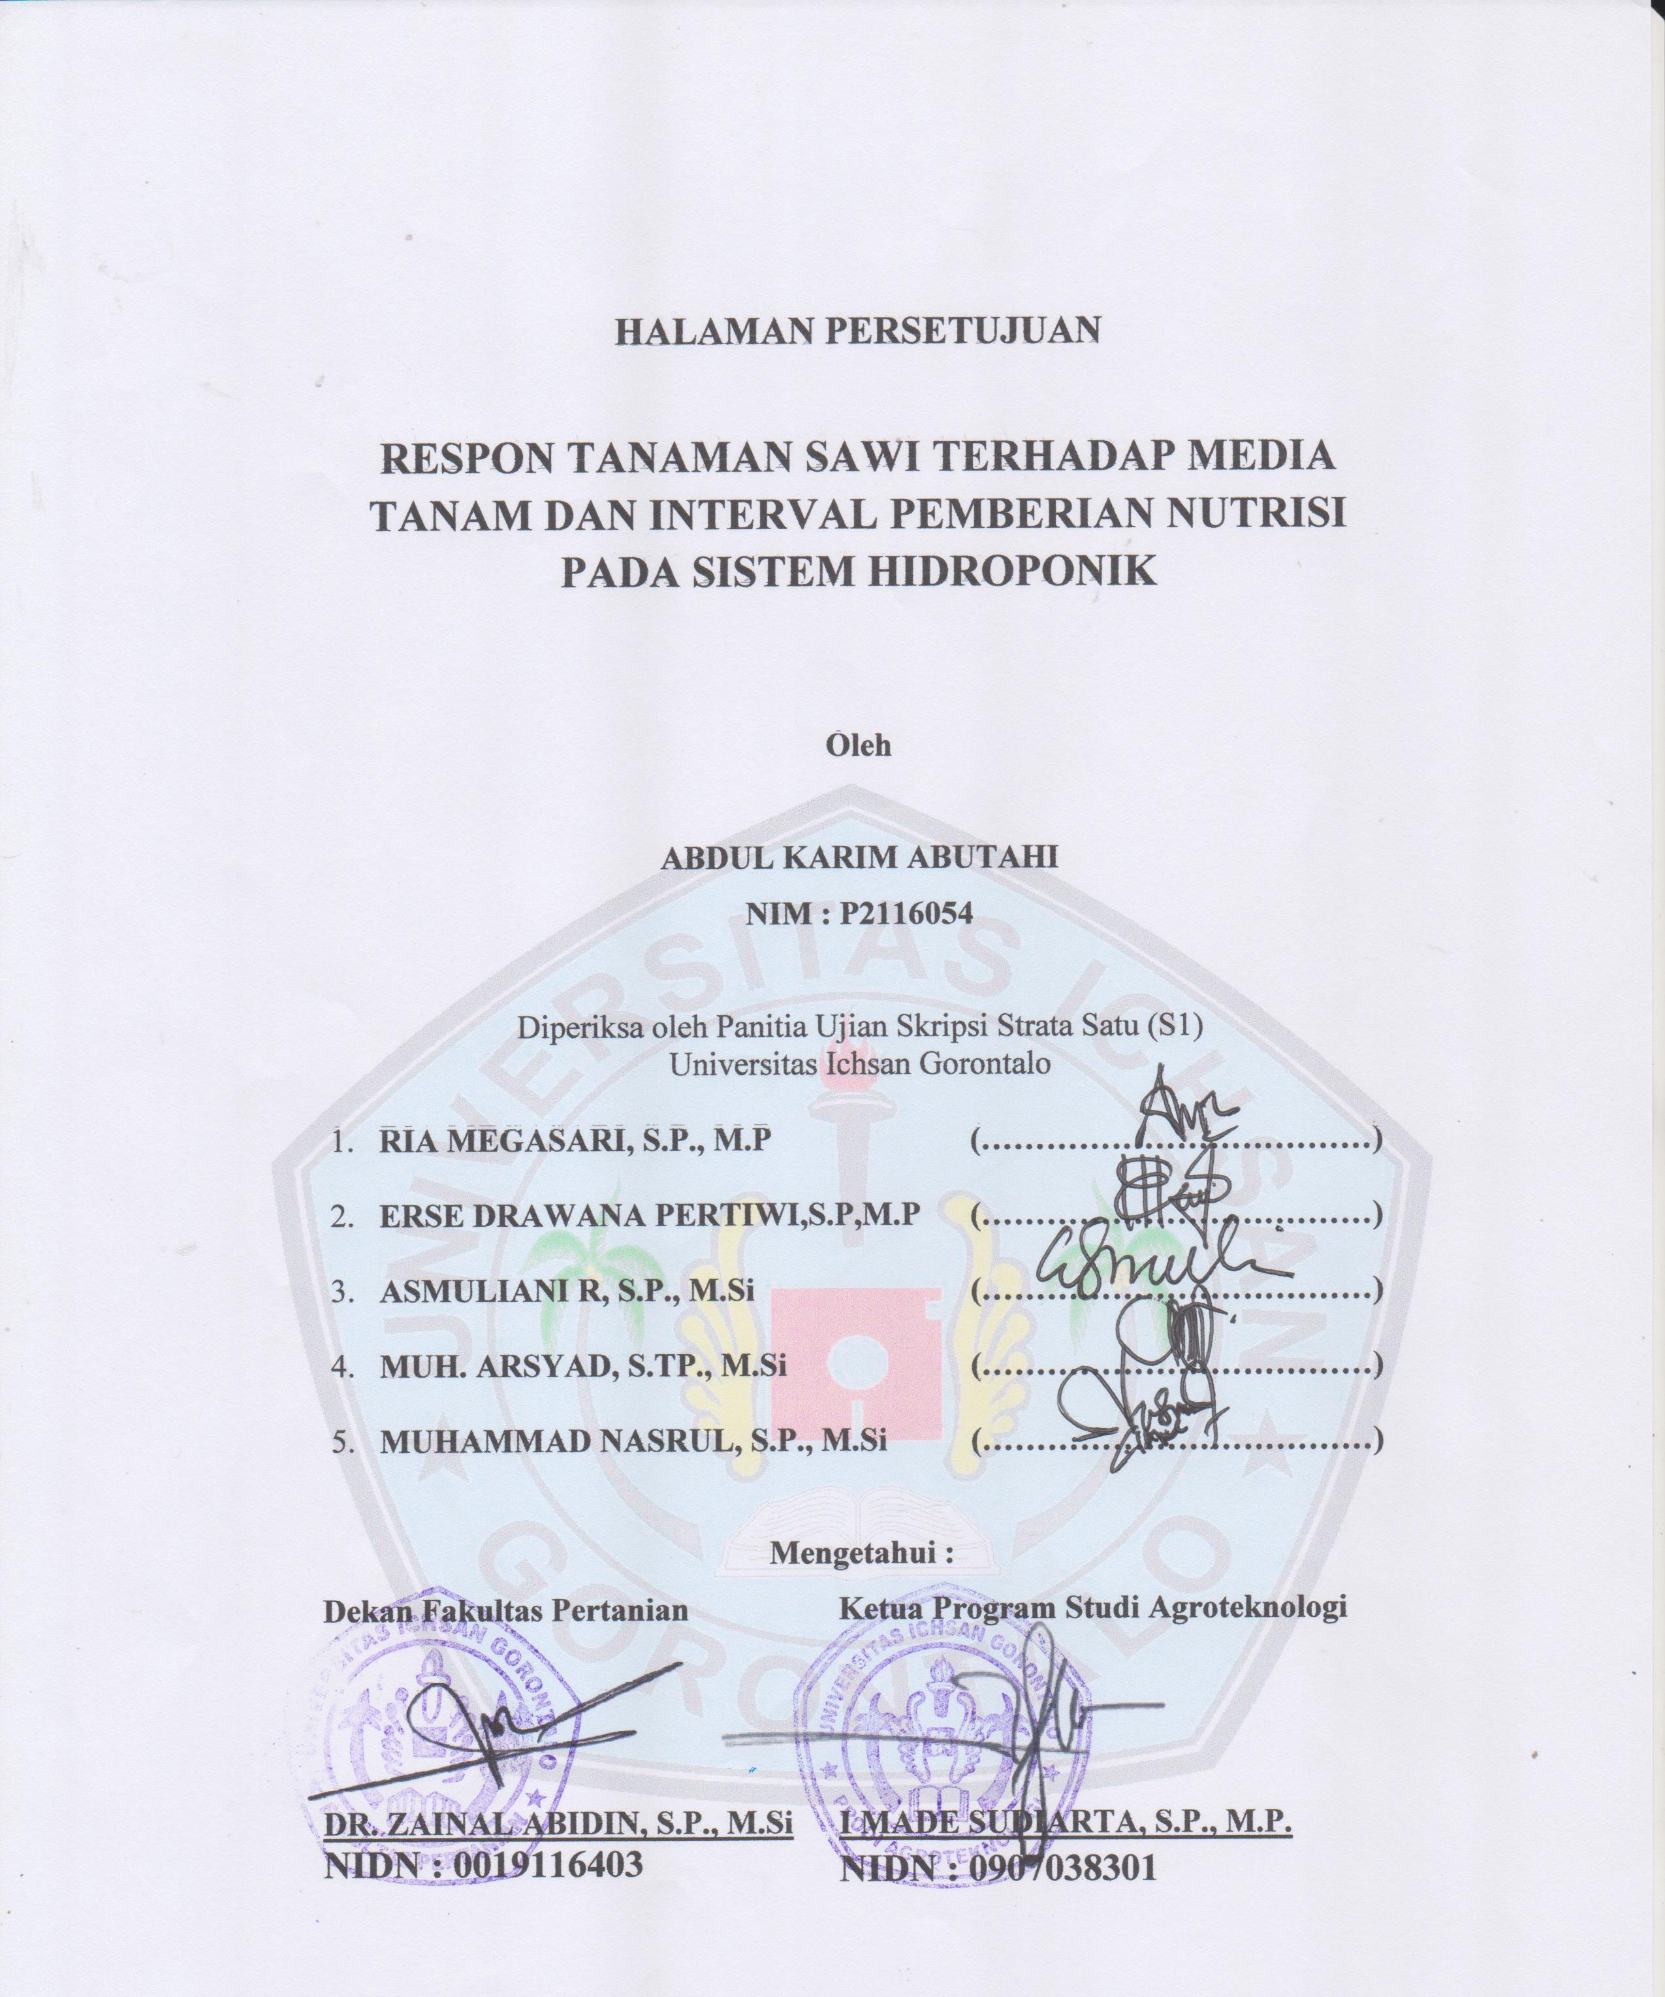
HALAMAN PERSETUJUAN

RESPON TANAMAN SAWI TERHADAP MEDIA TANAM DAN INTERVAL PEMBERIAN NUTRISI PADA SISTEM HIDROPONIK

Oleh :
ABDUL KARIM ABUTAHI
P21160564

Diperiksa oleh panitia ujian Strata satu (S1)
Univesitas Ichsan Gorontalo
Tim Penguji
1. | RIA MEGASARI, S.P., M.P | (………………………………)
2. | ERSE DRAWANA PERTIWI S.P., M.P | (………………………………)
3. | ASMULIANI R., S.P., M.Si | (………………………………)
4. | MUHAMMAD NASRUL, S.P., M.Si | (………………………………)
5. | MUH. ARSYAD, S.TP., M.Si | (………………………………)

Mengetahui

Dekan Fakultas Pertanian  DR. ZAINAL ABIDIN, SP., M.Si  NIDN: 0919116403 | Ketua Program Studi Agroteknologi  I MADE SUDIARTA, S.P., M.P  NIDN : 0907038301
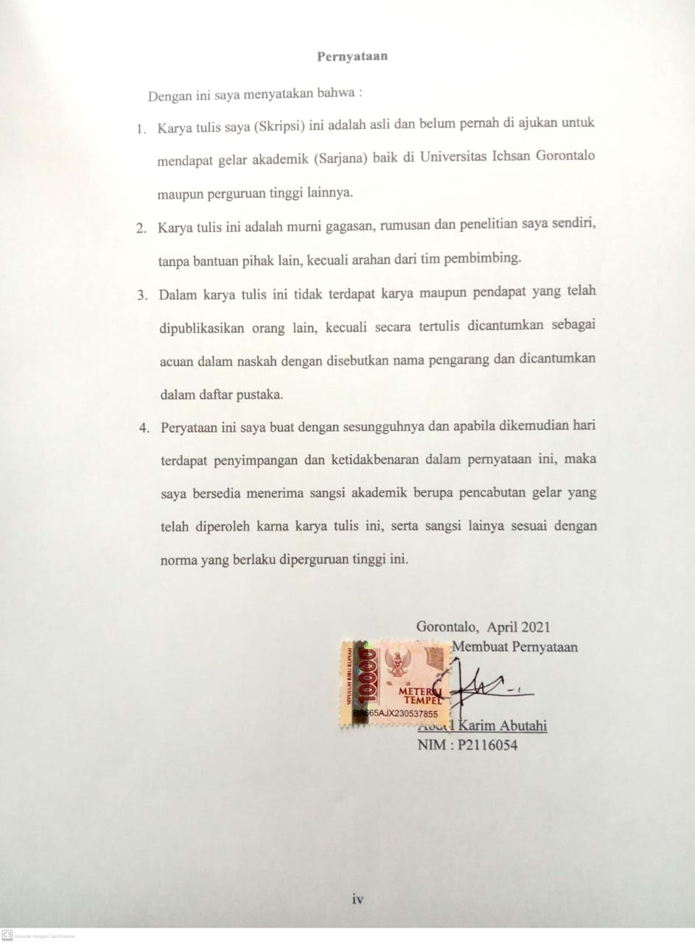
Pernyataan

Dengan ini saya menyatakan bahwa :
- Karya tulis saya (Skripsi) ini adalah asli dan belum pernah di ajukan untuk mendapat gelar akademik (Sarjana) baik di Universitas Ichsan Gorontalo maupun perguruan tinggi lainnya.
- Karya tulis ini adalah murni gagasan, rumusan dan penelitian saya sendiri, tanpa bantuan pihak lain, kecuali arahan dari tim pembimbing.
- Dalam karya tulis ini tidak terdapat karya maupun pendapat yang telah dipublikasikan orang lain, kecuali secara tertulis dicantumkan sebagai acuan dalam naskah dengan disebutkan nama pengarang dan dicantumkan dalam daftar pustaka.
- Peryataan ini saya buat dengan sesungguhnya dan apabila dikemudian hari terdapat penyimpangan dan ketidakbenaran dalam pernyataan ini, maka saya bersedia menerima sangsi akademik berupa pencabutan gelar yang telah diperoleh karna karya tulis ini, serta sangsi lainya sesuai dengan norma yang berlaku diperguruan tinggi ini.

Gorontalo, 17 April 2021
Yang Membuat Pernyataan

Abdul Karim Abutahi
NIM : P2116054

ABSTRACT

ABDUL KARIM ABUTAHI. P2116054. THE RESPONSE OF MUSTARD PLANTS TO PLANTING MEDIA AND NUTRITION ADDITION INTERVAL IN HYDROPONIC SYSTEMS

This study aims to find out the effect of planting media and intervals of nutrition addition on the growth and yield of mustard plants. This study employs the Randomized Block Design (RBD) consisting of 9 (nine) levels of planting media treatment and intervals of nutrition addition as follows: MI11 = (sawdust + nutrition once a week); MI12 = (sawdust + nutrition every 2 weeks); MI13 = (sawdust + nutrition once every 3 weeks); MI21 = (husk charcoal + nutrition once a week); MI22= (husk charcoal + nutrition every 2 weeks); MI23= (husk charcoal + nutrition every 3 weeks); MI31(rockwool + nutrition once a week); MI32= (rockwool + nutrition every 2 weeks); MI33= (rockwool + nutrition every 3 weeks). Each treatment is repeated three times. The results of the study indicate that rockwool planting media treatment with nutrition once a week gives the best results on the growth and yield of mustard plants on the parameters of plant height, number of leaves, leaf width, leaf length and stover weight.

Keywords: husk charcoal, nutrition, sawdust, rockwool, mustard

ABSTRAK

ABDUL KARIM ABUTAHI. P2116054. RESPON TANAMAN SAWI TERHADAP MEDIA TANAM DAN INTERVAL PEMBERIAN NUTRISI PADA SISTEM HIDROPONIK

Penelitian ialah bertujuan untuk mengetahui pengaruh media tanam dan interval pemberian nutrisi terhadap pertumbuhan dan hasil tanaman sawi. Penelitian ini menggunakan Rancangan Acak Kelompok (RAK) yang terdiri atas 9 (Sembilan) taraf perlakuan media tanam dan interval pemberian nutrisi sebagai berikut: MI11= (Serbuk gergaji + Nutrisi 1 Minggu sekali); MI12 = (Serbuk gergaji+ Nutrisi 2 Minggu sekali); MI13 = (Serbuk gergaji+ Nutrisi 3 Minggu sekali); MI21 = (Arang sekam + Nutrisi 1 minggu sekali); MI22= (Arang sekam + Nutrisi 2 minggu sekali); MI23= (Arang sekam + Nutrisi 3 minggu sekali); MI31(Rockwool + Nutrisi 1 minggu sekali); MI32= (Rockwool + Nutrisi 2 minggu sekali); MI33= (Rockwool + Nutrisi 3 minggu sekali). Setiap perlakuan diulang sebanyak 3 kali.Hasil penelitian menunjukan bahwa perlakuan media tanam rockwool dengan pemberian nutrisi 1 minggu sekali memberikan hasil terbaik terhadap pertumbuhan dan hasil tanaman sawi pada parameter tinggi tanaman, jumlah daun, lebar daun, panjang daun dan berat brangkasan.

Kata kunci: arang sekam, nutrisi, serbuk gergaji, rockwool, sawi

MOTO DAN PERSEMBAHAN

Tri Khidmat
Taqwa
Intelektual
Profesional
Tri Moto
Zikir
Fikir
Amal Shaleh
Tri Komitmen
Keadilan
Kejujuran
Kebenaran

Karya Ilmiah ini Penulis persembahkan untuk :
Bapak dan Ibu tercinta dan Tersayang Bapak Ahmad abutahi dan Ibu Rahma Lihawa yang tak henti-hentinya selalu berdoa untuk cita-cita yang akan dicapai.
Untuk keluarga, senior-senior dan seluruh sahabat-sahabati yang telah mendorong, memotivasi kearah yang lebih baik banyak saya ucapkan terima kasih Insha Allah kalian semua sehat, maju dan sejatera.

KATA PENGANTAR


Assalamu’alaikum warahmatullahi wabarakatuh
Alhamdulillah, Puji dan syukur penulis panjatkan kepada Allah SWT, Tuhan yang disembah dengan berbagai cara dan Tuhan yang dipanggil dengan berbagai nama Alhamdulillah masih memberikan kesehatan, kesempatan, kemudahan serta petunjuk untuk menyelesaikan Skripsi ini yang berjudul “Respon Tanaman Sawi terhadap Media Tanam dan Interval Pemberian Nutrisi pada Sistem Hidroponik“ Sholawat serta salamtak lupa pula penulis haturkan kepada junjungan kita Nabi Allah Nabi Muhammad SAW kepada Keluarganya, Sahabatnya dan Insha Allah syafaat beliau akan sampai kepada kita selaku umatnya.
Penulis menyampaikan terimakasih dengan tulus hati kepada Ibunda
Rahma Lihawa, Ayahanda Ahmad Abutahi, Adiku Tiska Abutahi serta keluarga besarku yang selalu memberikan dukungan, moral, materi, dan motivasi penulis dalam menyelesaikan skripsi ini. Penulis menyadari bahwa tanpa dukungan dan bantuan dari berbagai pihak, skripsi ini tidak dapat terselesaikan dengan baik walaupun masih banyak terdapat kekhilafan dan kekurangan yang tidak sengaja, untuk itu pada kesempatan ini penulis mengucapkan terima kasih yang
sebesar-besarnya kepada :

Untuk itu juga penulis mengucapkan terimah kasih kepada :
- Muhammad Ichsan Gaffar, S.E., M.Ak. selaku Ketua yayasan Pengambangan Ilmu Pengembangan dan Teknologi (YPIPT) Ichsan Gorontalo.
- Dr. H. Abdul Gafar La Jokke. M.Si. selaku Rektor Universitas Ichsan Gorontalo
- Dr. Zainal Abidin, S.P., M.Si. selaku Dekan Fakultas Pertanian Universitas Ichsan Gorontalo.
- I Made Sudiarta, S.P., M.P. selaku Ketua Program Studi Agroteknologi Fakultas Pertanian Universitas Ichsan Gorontalo.
- Ria Megasari, S.P., M.P. selaku Dosen Pembimbing I dan Erse Drawana Pertiwi S.P., M.P. selaku Pembimbing II yang telah membimbing memberikan saran, arahan, masukan, serta motivasi kepada penulis.
- Seluruh Dosen beserta staf Fakultas Pertanian Universitas Ichsan Gorontalo yang telah memberikan bantuan dan membimbing penulis selama mengikuti perkuliahan.
- Senior-senior dan Sahabat-sahabati Pergerakan Mahasiswa Islam Indonesia (PMII) Cabang Pohuwato dalam hal ini tidak putus-putusnya memberikan sumbangsih pemikiran, gagasan, ide dan suport kepada penulis.
- Rekan-rekan Mahasiswa Fakultas Pertanian Universitas Ichsan Gorontalo dalam hal ini telah membantu penulis selama penyusunan skripsi ini.
- Akhir dengan segala kerendahan hati penulis berharap semoga segala bantuan, bimbingan dan arahan yang diberikan oleh berbagai pihak mendapat balasan dari Tuhan Yang Maha Esa. Sebagai manusia biasa yang tak luput dari segala salah dan khilaf, penulis menyadari bahwa masih banyak terdapat kekurangan dan masih jauh dari kata sempurna. Untuk itu, penulis mengharapkan kritik dan saran dari pembaca untuk perbaiki penulisan skripsi ini.
Gorontalo, April 2021

Penulis

DAFTAR ISI
HALAMAN JUDUL i
LEMBARAN PENGESAHAN PEMBIMBING ii
HALAMAN PERSETUJUAN iii
LEMBAR PERNYATAAN iv
MOTTO DAN PERSEMBAHAN v
KATA PENGANTAR vi
ABSTRAK BAHASA INGGRIS vii
ABSTRAK BAHASA INDONESIA viii
DAFTAR ISI ix
DAFTAR GAMBAR x
DAFTAR LAMPIRAN xi
BAB 1 PENDAHULUAN 1
  - Latar Belakang Masalah………………………………………………1
  - Rumusan Masalah…………………………………………………….2
  - Tujuan Penelitian……………………………………………………..3
  - Kegunaan Penelitian 4
BAB II TINJAUAN PUSTAKA 5
2.1. Klasifikasi dan Morfologi Tanama Sawi 5
2.2. Syarat Tumbuh Tanaman Sawi 6
2.3. Hidroponik 7
2.4. Media Tanam 8
2.5. Nutrisi 9
BAB III METODE PENELITIAN 10
3.1. Waktu dan Tempat 10
3.2. Bahan dan Alat 10
3.3. Rancangan Penelitian 10
3.4. Persiapan,MediaTanam 10
3.4.1. Persemaian Benih 11
3.4.2. Penanaman 12
3.4.3. Aplikasi Nutrisi AB Mix 12
3.4.4. Pemeliharaan 12
3.4.5. Panen 13
3.5. Parameter Pengamatan 14
BAB IV HASIL DAN PEMBAHASAN 15
4.1. Hasil 16
4.1.1. Tinggi Tanaman 17
4.1.2. Panjang Daun 18
4.1.3. Lebar Daun 19
4.1.4. Jumlah Daun 20
4.1.5. Bobot Segar 24
4.2. Pembahasan 25
BAB V PENUTUP 26
5.1. Kesimpulan 27
5.2. Saran 28
DAFTAR PUSTAKA 30
LAMPIRAN 54
LAY OUT PENELITIAN 55
DESKRIPSI VARIETAS 56
DAFTAR TABEL 57
DAFTAR GAMBAR 58
LAMPIRAN PENELITIAN 59
DAFTAR RIWAYAT HIDUP 60

DAFTAR GAMBAR
Nomor Teks Halaman
- Rata-rata Tinggi Tanaman Sawi umur 1 - 5 MST…………….....………18
- Rata-rata Panjang daun Tanaman Sawi umur 1 – 5 MST……….………19
- Rata-rata Lebar daun Tanaman Sawi umur 1 – 5 MST.................…........20
- Rata-rata Jumlah Helaidaun Tanaman Sawi umur 1 – 5 MST...………...21
- Berat Brangkasan Tanaman Sawi……………………………......……...22

DAFTAR LAMPIRAN
Nomor Teks Halaman
1a. Rata-Rata Tinggi Tanaman 1 MST…..………………………………………31
1b. Sidik Ragam Rata-rata Tinggi Tanaman 1 MST………………………...…..32
2a. Rata-Rata Tinggi Tanaman 2 MST…..………………………………………33
2b. Sidik Ragam Rata-rata Tinggi Tanaman 2 MST………………………...…..34
3a. Rata-Rata Tinggi Tanaman 3 MST…………………………………………..35
3b. Sidik Ragam Rata-rata Tinggi Tanaman 3 MST…………………………….36
4a. Rata-Rata Tinggi Tanaman 4 MST…………………………………………..37
4b. Sidik Ragam Rata-rata Tinggi Tanaman 4 MST…………………………….38
5a. Rata-Rata Tinggi Tanaman 5 MST…………………………………………..39
5b. Sidik Ragam Rata-rata Tinggi Tanaman 5 MST…………………....……….40
6a. Rata-rata Panjang Daun 1 MST……………………………………...………41
6b. Sidik Ragam Rata-rata Panjang Daun Tanaman 1 MST……………...……..42
7a. Rata-rata Panjang Daun 2 MST………………………………………...……43
7b. Sidik Ragam Rata-rata Panjang Daun Tanaman 2 MST…………...……….44
8a. Rata-rata Panjang Daun 3 MST………………………………………...……45
8b. Sidik Ragam Rata-rata Panjang Daun Tanaman 3 MST………………...…..46
9a. Rata-rata Panjang Daun 4 MST…………………………………………...…47
9b. Sidik Ragam Rata-rata Panjang Daun Tanaman 4 MST………………….....48
10a. Rata-rata Panjang Daun 5 MST………………………………………….....49
10b. Sidik Ragam Rata-rata Panjang Daun Tanaman 5 MST………………….50
11a. Rata-rata Lebar Daun 1 MST……………………………………………….51
11b. Sidik Ragam Rata-rata Lebar Daun Tanaman 1 MST……………………..52
12a. Rata-rata Lebar Daun 2 MST……………………………………………….53
12b. Sidik Ragam Rata-rata Lebar Daun Tanaman 2 MST……………………..54
13a. Rata-rata Lebar Daun 3 MST……………………………………………….55
13b. Sidik Ragam Rata-rata Lebar Daun Tanaman 3 MST……………………..56
14a. Rata-rata Lebar Daun 4 MST……………………………………………….57
14b. Sidik Ragam Rata-rata Lebar Daun Tanaman 4 MST……………………..58
15a. Rata-rata Lebar Daun 5 MST……………………………………………….59
15b. Sidik Ragam Rata-rata Lebar Daun Tanaman 5 MST……………………...60
16a. Rata-rata Jumlah Daun 1 MST……………………………………………...61
16b. Sidik Ragam Rata-rata Jumlah Daun Tanaman 1 MST…………………….62
17a. Rata-rata Jumlah Daun 2 MST……………………………………………...63
17b. Sidik Ragam Rata-rata Jumlah Daun Tanaman 2 MST…………………….64
18a. Rata-rata Jumlah Daun 3 MST……………………………………………...65
18b. Sidik Ragam Rata-rata Jumlah Daun Tanaman 3 MST…………………….66
19a. Rata-rata Jumlah Daun 4 MST……………………………………………...67
19b. Sidik Ragam Rata-rata Jumlah Daun Tanaman 4 MST…………………….68
20a. Rata-rata Jumlah Daun 5 MST……………………………………………...69
20b. Sidik Ragam Rata-rata Jumlah Daun Tanaman 5 MST…………………….70
21a. Rata-rata Bobot Segar………………………………………………………71
21b. Sidik Ragam Rata-rata Bobot Segar………………………………..………72
22. Lay Out Penelitian……….…………………………………………………..73
23’ Lampiran Gambar…….……………………………………………………..74

BAB I
PENDAHULUAN
  - Latar Belakang
Indonesia merupakan negara tropis yang kaya akan keanekaragaman hayati yang dapat dimanfaatkan untuk memenuhi kebutuhan pangan masyarakat. Hampir seluruh daerah di Indonesia dapat menghasilkan berbagai jenis tanaman yang dapat dikonsumsi oleh masyarakat banyak, baik berupa tanaman pangan, tanaman buah, maupun tanaman sayur-sayuran.
Sayuran merupakan salah satu komoditas pertanian yang menpunyai potensi besar untuk di kembangkan diindonesia. Dengan Jumlah penduduk Indonesia yang semakin hari semakin bertambah dan serta meningkatnya kesadaran akan kebutuhan gizi menyebabkan bertambahnya permintaan sayuran. Sayuran banyak diminati masyarakat karena banyak mengandung vitamin, mineral, dan serat yang dibutuhkan oleh tubuh (Haryanto, dkk.,2007).
Daerah Gorontalo banyak mempunyai sumberdaya dan lahan, dan didukung dengan posisi yang strategis, maka dari itu membuat wilayah ini memiliki cukup besar peluang dalam pengembangan di berbagai sektor pertanian. Bukan hanya itu juga, apabila dilihat dari jumlah penduduk sebagian besar masyarakat Provinsi Gorontalo bermata pencaharian sebagai petani. Dengan berbagai mata pencaharian, Tanaman sawi ini juga berpotensi untuk bisa diusahakan pada wilayah Kabupaten Pohuwato. Dalam hal upaya peningkatan taraf hidup para petani perekonomian di Provinsi Gorontalo dibidang Pertanian, begitupun dengan pemerintah tidak hanya menitikberatkan pada tanaman pangan saja, akan tetapi juga pada berbagai komoditi lain yaitu komoditi hortikultura.
Menurut Direktoral Jendral pada Tahun 2009 produksi Hortikultura itu mencapai 562.838 ton, sementara di tahun 2012 sebesar 594.911 ton, dan pada tahun 2013ini semakin meningkat menjadi 600.949 ton. Pada tahun 2009 Produksi tanaman sawi di Provinsi Gorontalo mencapai sebesar 108 ton. Dan ditahun 2010 kembali turun menjadi sebesar 48 ton, dan ini kembali mengalami peningkatan di tahun 2011 hanya mencapai 83 ton. Produksi sawi pada tahun 2012 adalah sebesar 55/ha, akan tetapi ditahun 2014 sangat disayangkan mengalami penurunan yaitu hanya sebesar 6 ton/ha (BPS,2014).
Hidroponik merupakan tehnik budidaya tanaman yang lebih banyak mengunakan air dikarenakan kata hidroponik itu sendiri, Hidroponik (hydroponic) berasal dari bahasa yunani, yaitu hydro yang berarti air dan ponos artinya daya, sehingga situasi dan kondisi saat ini memaksa seluruh elemen masyarakat untuk beraktivitas dirumah atau lebih dikenal dengan kata (dirumahkan) disebabkan oleh menyebarnya virus (covid-19) yang mematikan, virus yang melanda seluruh negeri dan seluruh daerah yang ada diindonesia, maka dari itu hidroponik menjadi salah satu peluang untuk bagaimana kemudian memanfaatkan lahan-lahan kecil yang ada di samping atau di depan rumah. Sehingga tanaman yang bagus di manfaatkan untuk hidroponik ialah tanaman Sayur-sayuran seperti selada, pakchoy, bayam, dan sawi.

Tanaman sawi (Brassica juncea L.) adalah jenis tanaman sayur-sayuran dan salah satu jenis yang banyak dikonsumsi oleh sebagian manusia sebagai bahan untuk masakan diantaranya sayur bening, tumis dan juga sangat dibutuhkan oleh para pedagan mie ayam, mie bakso bahkan restoran makanan china
sehingga itu permintaan setiap hari semakin meningkat, hal ini dapat membuktikan bahwa tanaman ini sangat digemari dan bahkan dikomsumsi oleh semua tingkatan golongan masyarakat kelas atas sampai kelas bawah
(Haryanto, 2001).
Menyebarnya virus di seluruh daerah maka dibutuhkan daya tahan tubuh yang cukup kuat agar terhindar dari penyakit, tanaman sawi bermanfaat bagi kesehatan sawi juga sangat baik untuk menghilangkan rasa gatal ditenggorokan untuk penderita batuk, bahan pembersih darah, memperbaiki fungsi ginjal, penyembuh penyakit kepala, serta memperlancar dan memperbaiki pencernaan. Ada berbagai macam kandungan gizi yang terdapat pada tanaman sawi adalah Vitanim C, Vitamin A, Protein, Lemak, Ca, P Fe, Karbohidrat, Vitamin A, Vitamin B, dan Vi (Margianto, 2007).
Hidroponik dengan berbagai media tanam seperti arang sekamyang digunakan pada penelitian ini ialah hasil pembakaran sekam yang tidak sempurna danserbuk gergaji yang digunakan ialah hasil dari potongan kayu yang siap pakai, serta rockwool yang digunakan untuk penelitian ini ialah yang siap digunakandan pemberian nutrisi dengan perlakuan yang sama diberbagai media tanam. sistem sumbu, ini bagus dilakukan dilingkungan yang kurang akan lahan luas, bisa manfaatkan barang bekas dan biaya tidak terlalu mahal.
Budidaya hidroponik sistem yang paling mudah, murah dan sederhana yaitu sistem sumbu. Sistem sumbu ialah metode hidroponik yang hanya menggunakan perantara sumbu untuk penyaluran larutan nutrisi ketanaman dalam berbagai media tanam (Soeseno, 1985). Sistem ini bersifat pasif, karena tidak ada bagian-bagian yang bergerak dalam budidaya hidroponik hal yang perlu diperhatikan adalah larutan nutrisi.Larutan nutrisi merupakan sumber pasokan nutrisi bagi tanaman untuk mendapatkan makanan dalam budidaya hidroponik selain larutan nutrisi, faktor yang mempengaruhi pertumbuhan tanaman yaitu media tanam. Fungsi dari media tanam pada budidaya hidroponik adalah sebagai tempat tumbuh dan tempat penyimpanan unsur hara yang diperlukan untuk pertumbuhan tanamann. Jenis media tanam yang digunakan sangat berpengaruh terhadap pertumbuhan dan perkembangan tanaman. Media tanam yang biasa digunakan dalam budidaya hidroponik antara lain pasir, kerikil, pecahan batu bata, serbuk gergaji, arang sekam, rockwool, dan sebagainya (Tim Karya Tani Mandiri, 2010).
Berdasarkan uraian di atas maka dilakukan penelitian tentang hidroponik dengan judul, Respon Tanaman Sawi Terhadap Media Tanam dan Interval Pemberian Nutrisi pada Sistem Hidroponik.
1.2 Rumusan Masalah
Adapum rumusan masalah dalam penelitian ini ialah bagaimana respon tanaman sawidan interval pemberian nutrisi pada sistem hidroponik.

1.3 Tujuan Penelitian
Penelitian ini bertujuan mengetahui pengaruh media tanam dan interval pemberian nutrisi terhadap respon pertumbuhan dan hasil tanaman sawi.
1.4 Kegunaan Penelitian
Dalam penelitian ini penulis ingin memcapai beberapa kegunaan ialah :
- Agar memberikan informasi tentang berbagai macam media tanam dan konsentrasi untuk nutrisi larutan hidroponik yang baik digunakan untuk tumbuhnya pertumbuhan tanaman sawi menambah referensi tambahan dan untuk pengembangan ilmu dan wawasan yang berkaitan langsung dengan nutrisi tumbuhan dan fisiologi tumbuhan serta memberi pelajaran untuk melakukan penelitian lanjutan.
- Agar masyarakat memanfaatkan peluang ditengah-tengah situasi dan kondisi pandemi pada saat (PSBB).
- Bagi masyarakat yang tinggal didaerah perkotaan diharapkan dapat memberikan keuntungan dari segi ekologis dan solusi dari sulitnya mendapatkan lahan untuk menanam sehingga masyarakatpun dapat memenuhi sendiri kebutuhan akan gizi.
BAB II
TIJAUAN PUSTAKA
2.1. Klasifikasi dan Morfologi Tanaman sawi
Menurut Margianto (2007,) tanaman sawi dapat di klasifikasikan yaitu sebagai berikut :Divisi: Spermatophyta; Subdivisi: Angiospermae; Kelas: Dicotyledonae; Ordo: Rhoeadales; Famili: Cruciferae; Genua: Brassica; Spesies: Brassica juncea
Tanaman sawi memiliki sistem perakaran yaitu akar tunggang (Radix Primaria) yang bentuknya bulat panjang dan memiliki cabang-cabang akar (silendris) sehingga ini dapat menyebar kesemua arah kedalaman antara 30-50 cm. Akar-akar ini antara lain berfungsi menghisap zat makanan dan air dari dalam tanah, sehingga mampu menguatkan tegak berdirinya batang tanaman
(Rukmana, 2003).
Sawi memiliki bentuk batang yang pendek, tegap dan daun yang lebar berwarna hijau tua. Daunnya mempunyai tangkai yang pipih
(Sadek dkk.2009). Tanaman sawi biasanya mempunyai daun tidak berbulu, tidak berkerop, panjang dan halus. Daunya tipis, lebar memanjang bersayap dan bertangkai panjang yang bentuknya pipih. Pada umumnya warna daun hijau keputihan sampai hijau tua (Rukmana, 2003).
Struktur pada bunga tanaman sawi ialah tersusun didalam tangkai bunga (imflorescentia) yang bercabang banyak dan tumbuh memanjang (tinggi). Setiap kuntum pada bunga sawi dari empat helai daun kelopak, empat helai daun mahkota bunga itu berwarna kuning cerah, sedangkan empat helai benang sari dan satu buah putik itu mempunyai rongga dua (Haryanto, 2001).
  - Syarat Tumbuh Tanaman Sawi
Keadaan iklim itu sangat berpengaruh pada produktivitas suatu tanaman. Menurut Cahyono (2003), yang perlu untuk diperhatikan ialah pertumbuhan dan produksi tanaman sawi antara lain yaitu suhu, Tanaman sawi diperkirakan memerlukan suhu berkisat dari 19°C-21°C Kelembapan udara, tanaman sawi memerlukan kelembapan udara yang optimal berkisar antara 80-90%, sedangkan untuk curah hujan yang akan sesuai dengan pembudidayaan tanaman sawi berkisar antara 1000 – 1500 mm pertahunnya.
Tanaman sawi akan tumbuh di tanah yang gembur dan tanahnya yang subur, yang mudah sifatnya banyak mengandung humus dan mengikat air, serta pembuangan airnya baik, dan juga derajat keasaman (pH) tanah yang optimum untuk pertumbuhan berkisar antara 6 – 7 (Margianto, (2007).
Tanaman sawi dapat tumbuh baik ditempat yang bersuhu dingin maupun yang bersuhu panas. Meskipun pada kenyataanya hasil yang diperoleh lebih baik tumbuh didataran tinggi. Daerah penanaman yang cocok untuk sawi ialah mulai dari ketinggian 5 meter sampai dengan ketinggian 1200 meter diatas permukaan laut. Namun biasanya dibudidayakan pada daerah yang mempunyai ketinggian 100 sampai 500 meter diatas permukaan laut. Sawi dapat tumbuh pada suhu
rata-rata 15ºC -30ºC penyinaran matahari antara 10-13 jam perhari dengan kelembapan 60-100% (Lestari, 2009).

2.3. Hidroponik
Hidroponik ialah satu sistem pertanian untuk masa depan, sebab dapat diusahakan di semua tempat, baik di desa, di kota, di lahan terbuka atau diatas apatemen pun. Kondisi tanah kritis, luas tanah yang sempit, keterbatasan air irigasi, hama dan penyakit yang tak terkendali, musim yang tidak menentu, dan hasil yang tidak seragam bisa dapat dipastikan dengan sistem hidroponik. hidroponik akan diusahakan sepanjang tahun tanpa mengenal musim panas ataupun musim penghujan. Dalam hidroponik, fungsi tanah sebagai salah satu tempat berpegangnya akar tanaman dan digantikan oleh media padat. Tanaman yang tumbuh didalam tanah memperoleh semua unsur hara yang diperlukan dari dalam tanah itu sendiri. Sedangkan dalam sistem hidroponik kebutuhan unsur hara tersebut disediakan dan diberikan bersama dengan air oleh siraman manusia. unsur hara yang diberikan pada tanaman hidroponik lebih dikenal sebagai larutan nutrisi (Hartus, 2007).
Hidroponik ialah suatu metode yang cocok untuk tanaman dimana unsur hara tanaman telah di sediakan dan disiapkan oleh larutan nutrisi yang dilarutkan kedalam air. Sistem hidroponik yang diklasifikasikan dua jenis yaitu sistem substrat dan sistem tanpa substrat (Arteca, 2006). Media yang digunakan dalam hidroponik ialah media organik. Media organik yang memiliki struktur fisik dan kimia yang berbeda dibandingkan dengan media anorganik. Media ini banyak memiliki daya tahan sebagai penyangga yang kuat dimana dalam pengaruh baik untuk tanaman seperti sebagai tempat penyimpanan unsur hara yang baik
(Jones dan Benton, 2005).
Karakteristik media hidroponik harus bersifat inert dimana tidak mengandung unsur mineral, media tanam hidroponik harus terbebas dari berbagai jamur bakteri, virus, racun, spora yang dapat menyebabkan banyak patogen pada tanaman (Perez, 2008). fungsi utama media hidroponik ialah untuk menjaga kelembapan, ringan dapat sebagai penyangga tanaman (Zulfitri, 2005).
Hidroponik memiliki kelebihan dapat meminimalisir serangan penyakit dan hama, penggunaan pupuk air juga lebih efisien, sehingga untuk mengatur larutan nutrisi tanaman dapat diatur sesuai dengan tingkat kebutuhan tanaman. Selain itu budidaya hidroponik dapat diusahakan pada lahan yang kecil, sempit dan kebersihan lingkungan lebih dapat terjaga. Pada sistem hidroponik pula budidaya tanaman juga dapat di lakukan tanpa bergantung musim (Suhardiyanto, 2006). Menghasilkan produksi yang maksimal dan faktor lingkungan yang dapat terkontrol dengan baikmerupakan juga salah satu kelebihan dari system hidroponik (Jones dan Benton. 2003).
Hidroponik sistem Sumbu juga memiliki kelemahan yaitu larutan nutrisi tidak tersirkulasi sehingga rawan ditumbuhi lumut, pertumbuhan tanaman sedikit lambat.Hal ini dapat diatasi dengan mengkombinasikannya dengan hidroponik sistem sumbu dengan NFT. Dalam hidroponik kebutuhan diberikan bersama air siraman oleh manusia dan kebutuhan unsurhara. Unsur hara yang diberikan pada tanaman hidroponik lebih dikenal sebagai larutan nutrisi (Hartus, 2007).
  - Media Tanam
Jenis media tanam akan digunakan sangat berpengaruh terhadap pekembangan dan pertumbuhan tanaman. Media yang baik membuat unsur hara tetap tersedia, drainase baik dan kelembapan terjamin. Media substrat sebaiknya tidak terbuat dari bahan yang mudah menjadi rusak dan tidak terbuat dari bahan yang empuk, ukuran dan struktur partikelnya menjadi kecil sehingga gampang memadat sehingga kondisi ini dapat menyebabkan aerasi akan akan menjadi sulit. Selain itu, media harus dapat menyerap air, oksigen dan nutrisi serta mendukung akar tanaman sehingga dapat berfungsi seperti tanah (Arshad, 2003).
Media arang sekam adalah bahan ringan yang memungkinkan sirkulasi udara dan kapasitas menahan air tinggi serta dikarenakan berwarna kehitaman dapat mengabsorsi sinar matahari yang efektif, Media ini tidak mudah lapuk dan menyimpan air dengan baik media ini juga tidak mempengaruhi pH larutan hara dan tidak mudah ditumbuhi jamur atau lumut. (Hardjanti, 2005). Arang sekam berasal dari pembakaran sekam yang tidak sempurna yang berwarnah hitam dan telah banyak di gunakan sebagai media tanam serta komersial pada sistem hidroponik. Berdasarkan hasil analisis media, arang sekam memiliki pH sebesar 6.92 (Yani, 2004). Arang sekam memiliki porositas yang baik bagi perkembangan akar dan memiliki daya air pegang yang tinggi. Media ini memiliki N berturut-turut ialah 15,23, kadar C-organik dan 1,08 sekam padi yang di bakar akan dapat menekan pertumbuhan bakteri pembusuk dan pada tahap ini sudah tidak terjadi lagi proses dekomposisi. Arang sekam dapat meningkatkan perkolasi air dan permeabilitas udara (Nurbaitydkk.,2009).
Menurut Perez (2008) arang sekam merupakan substrat yang baik dan terdapat berbagai ruang untuk substrat seperti akar tanaman dan komponen-komponen lain. rockwoolmerupakan media tanam dalam hidroponik yang dibuat dari batuan asal yang dipanaskan hingga meleleh. Jika dilihat dari tampilan, rockwool ini sangat mirip dengan busa, bedanya, teksturnya sedikit kasar dan lebih mirip dengan kapas yangn kasar. rockwool terbuat dari bebatuan, kombinasi dasar dari batu basal, batu kapur, dan batu bara yang dipanaskan mencapai suhu 1.600 derajat celcius sehingga meleleh seperti lava, didalam mencair ini demikian disentrifugal menggunakan serat-serat. Setelah dingin, kumpulan serat iniakan dipotong-potong sesuai ukuran dan kebutuhan.
Serbuk gergaji pada umumnya diperkirakan akan menguntungkan dan banyak sekali dimanfaatkan untuk bahan baku tungku pemanas atau dimanfaatkan sebagai bahan baku pada pembuatan papan partikel, dan juga serbuk gergaji dapat dimamfaatkan sebagai media untuk pertumbuhan dipersemaian. Selain itu, serbuk gergaji dapat dimanfaatkan sebagai bahan baku briket arang (Alimudin, 2002). Serbuk gergaji juga memiliki banyak kandungan air sedang sampai kering. Sebagai bahan baku kompos serbuk gergaji juga bernilai sedang hingga baik walaupun tidak seluruh komponen bahan dirombak dengan sempurna. Serbuk gergaji ada juga banyak yang berasal dari kayu keras dan ada pula yang berasal dari kayu lunak. Kekerasan jenis kayu akan menentukan lamanya proses pengomposan dikarenakan karena kandungan lignin yang berada didalamnya. Serbuk gergaji tergantung pada berbagai macam kayu sehingga mempengaruhi kualitas, umur kayu dan asal daerah penanaman. Semakin halus ukuran partikel serbuk gergaji maka akan semakin baik pula daya serap air dan begitupun bau yang dimilikinya. (Alimudin, 2002).

  - Nutrisi
Nutrisi atau unsur mineral yang dibutuhkan tanaman ada yang dalam jumlah banyak atau ada 16 unsur yang merupakan unsur esensial yang dapat dibagi menjadi unsur hara makro dan mikro. Unsur hara makro relatif banyak diperlukan oleh tanaman seperti : C, H, O N, P, K, Ca, Mg, S, sedangkan unsur hara mikro juga sama pentingnya dengan unsur hara makro hanya dalam hal ini kebutuhan tanaman terhadap zat-zat ini hanya sedikit seperti : Fe, Mn, Bo, Mo, Co, Zn, dan Cl. (Sutedjo, 1999).
Larutan yang digunakan dalam penelitian ini umumnya menggunakan larutan hara ialah larutan hara AB Mix. Dalam budidaya sayuran secara hidroponik ada larutan hidroponik standar (AB Mix). AB Mix ialah merupakan larutan hara yang terdiri dari larutan stok A dan B sementara stok A berisi hara makro sementara stok B yang berisi hara mikro (Nugraha, 2014).
  - Hipotesis Penelitian
Terdapat salah satu perlakuan media tanam dan interval pemberian nutrisi yang memberikan hasil terbaik terhadap pertumbuhan dan hasil tanaman sawi.

BAB III
METODE PENELITIAN
3.1. Waktu dan Tempat
Penelitian ini dilaksanakan di Screen house, Desa Duhiadaa, Kecamatan Duhiadaa, Kabupaten Pohuwato. Penelitian ini dilaksanakan dalam kurun waktu 4 (empat) bulan yang berlangsung dari bulan Oktober 2020 hingga Januari 2021.
3.2. Bahan dan Alat
Bahan yang digunakan dalam penelitian ini adalah benih sawi hijau varietas Caisim dannutrisi AB Mix, media arang sekam, media serbuk gergaji dan rockwool.Alat yang digunakan ialah alat tulis menulis, gelas, TDS, sterofoam, kain flannel, cutter, timbangan dan lilin.
3.3. Rancangan Penelitian
Penelitian ini dilaksanakan dalam bentuk Rancangan Acak Kelompok (RAK) yang terdiri atas sembilan taraf perlakuan media tanam dan interval pemberian nutrisi sebagai berikut:
MI₁₁ = serbuk gergaji + nutrisi AB Mix 1 minggu sekali;
MI₁₂ = serbuk gergaji+ nutrisi AB Mix 2 minggu sekali;
MI₁₃ = serbuk gergaji+ nutrisi AB Mix 3 mingu sekali;
MI₂₁ = arang sekam + nutrisi AB Mix 1 minggu sekali;
MI₂₂ = arang sekam + nutrisi AB Mix 2 minggu sekali;
MI₂₃ = arang sekam + nutrisi AB Mix 3 minggu sekali;
MI₃₁ = rockwool + nutrisi AB Mix 1 minggu sekali;
MI₃₂ = rockwool + nutrisi AB Mix 2 minggu sekali;
MI₃₃= rockwool+ nutrisi AB Mix 3 minggu sekali.
Selanjutnya penelitian ini di ualng sebanyak 3 kali sehingga secara keseluruhan terdapat 27 unit satuan percobaan.

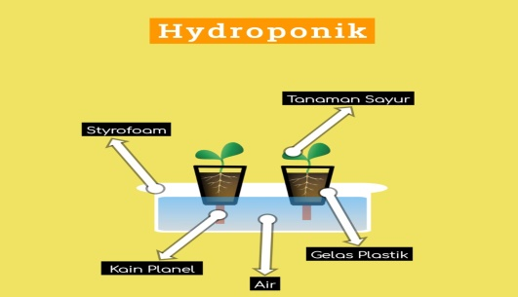
3.4. Persiapan Media Tanam
Gambar. 1 .Desain Hidroponik Sistem Wick (sumbu)
Media serbuk gergaji diperoleh dari sisa-sisa atau bekas potongan kayu menggunakan alat gergaji ataupun alat lainnya kemudian dikumpulkan dan disiapakan sebagai media tanam. Sedangkan arang sekam, media tanam yang diperoleh dari sisa gilingan padi kemudian dijadikan arang sekam dengan cara dibakar dengan pembakaran setengah matang atau tidak sempurna dan sampai seluruh berwarna hitam, lalu disiram dengan air sampai sudah tidak ada apinya, lalu dibiarkan sampai kering.media tanam rockwoolpetama-tama dipotong dengan gergaji besi 2 x 2 cm lalu diberi air kemudian disterilkan.
    - Persemaian Benih
Persemaian langsung di taburkan di bak persegi panjang yang sudah diisi dengan tanah kompos yang sudah disediakan dan setelah itu diberikan air. Bibit yang tumbuh dipersemaian dan telah berumur 10 hari atau yang telah mengeluarkan minimal 4 daun, lalu dicabut dengan hati-hati dan langsung dipindahkan di media tanam arang sekam dan tanah kompos tempat tumbuhnya yang tetap.
    - Penanaman
Penanaman dilakukan setelah tanaman berumur 10 hari atau tanaman telah mempunyai 4 helai daun. Tanaman yang telah siap pindah tanam diletakkan ke media yang telah disiapakan. Media yang digunakan adalah media arang sekam, serbuk gergaji dan rockwool.
    - Aplikasi Nutrisi AB Mix
Pemberian nutrisi AB Mix dilakukan dalam setiap satu minggu sekali, dua minggu sekali dan tiga minggu sekali hingga tanaman sawi dipanen. Adapun konsentrasi AB Mix adalah sebanyak 1200 ppm.
    - Pemeliharaan
Pemeliharaan tanaman sawi meliputi : Penyulaman, pengendalian gulma, penyulaman dilakukan pada umur 1 minggu setelah tanam dengan benih yang sama dan penyiangan gulma dilakukan dengan cara mencabut rumput dengan menggunakan tangan terhadap rumput-rumput liar yang berada atau tumbuh disekitaran tanaman sawi.
    - Panen
Sawi di panen pada umur 40 hari dengan memperhatikanpenampakan fisik tanaman sawi seperti bentuk, warna, dan ukuran daun. Cara memanen yaitu dengan mencabut tanaman beserta seluruh akar- akarnya.Sawi yang baru saja di panen disimpan di tempat yang teduh agar tanaman tidak cepat layu dan diberikan sedikit percikan air agar terlihat segar, untuk selanjutnya melakukan sortasi untuk kemudian memisahkan bagian tanaman sawi yang sakit, busuk dan tua. Penyimpanan bisa menggunakan wadah berupa keranjang bambu, wadah plastik, atau karton yang berlubang-lubang untuk menjaga sirkulasi udara agar tanaman sawi tidak gampang rusak.
3.5. Parameter Pengamatan
- Tinggi Tanaman (cm)
Dalam pengamatan tinggi tanaman di ukur tingginya 1 minggu Setelah Tanam (MST) dan yang di ukur ialah dari pangkal tanaman sampai pada daun yang paling tinggi dengan cara menggunakan meter dalam satuan centi meter (cm)
- Jumlah Daun Tanaman (helai)
Sementara Helaian daun jumlahnya di amati dengan cara menghitung seluruh daun sempurna dilakukan 1 minggu Setelah Tanam (MST) dengan satuan helai.
- Panjang Daun Tanaman (cm)
Panjang tanaman di ukur 1 minggu Setelah Tanam (MST) dengan dengan menggunakan satuan centi meter (cm)
- Lebar Daun Tanaman (cm)
Lebar tanaman di ukur 1 minggu Setelah Tanam (MST) dengan dengan menggunakan satuan centi meter (cm
- Berat Berangkasan Keseluruhan (g)
Berat berangkasan keseluruhan di amati pada saat panen dengan cara menimbang berangkasan keseluruhan dengan menggunakan timbangan analitik dalam satuan gram (g).

3.6 Analisis Data :
Model matematis yang digunakan ialah :
Y=+M+ I (MI)+
Keterangan :
Y = Nilaipengamatan untuk faktor media taraf k-j, faktor interval waktu pemberian nutrisi ke-k dan ulangan ke-i
= Nilaitengah umum
M = Pengaruh pada faktor media tanam ke-i (i=1,2,3)
I = Pengaruhpada faktor interval waktu pemberian nutrisi k-j (k=1,2,3)
(MI) = interaksi media tanam dan interval waktu pemberian nutrisipada taraf media ke-I, taraf interval waktu pemberian nutrisi ke-j
= Galat percobaan untuk ulangan ke-i faktor media tanam taraf ke-j, faktor interval waktu pemberian nutrisitaraf ke-k
Apabila hasil ujiF menujukan pengaruh yang nyata maka akan dilakukan uji lanjutan dengan uji beda nyata jujur (BNT). Dengan rumus sebagai berikut :
BNT = T(db)

Keterangan :
BTN = Beda Nyata Terkecil
T(db) =Nilaibakupada taraf 1% (derajat bebas galat)
KT g = Kuadrat tengah galat
R = Jumlah ulangan

BAB IV
HASIL DAN PEMBAHASAN
4.1. Hasil
Berdasarkan hasil penelitian yang dilakukan terdapat beberapa variabel pengamatan yang diamati yaitu tinggi tanaman (cm), panjang daun (cm), lebar daun (cm) jumlah daun (helai), berat brangkasan (g)).
4.1.1. Tinggi Tanaman (cm)
Data pengamatan dan sidik ragam tinggi tanaman sawi pada umur 1 MST sampai 5 MST disajikan pada Tabel Lampiran 1a, 1b, 2a, 2b, 3a, 3b, 4a, 4b, 5a, dan 5b. Hasil sidik ragam menunjukkan bahwa perlakuan media tanam dan interval pemberian nutrisi memberikan pengaruh yang sangat nyata terhadap tinggi tanaman pada umur 1 MST dan berpengaruh sangat nyata pada umur 2 – 5 MST.
Tabel 1. Rata-rata Tinggi Tanaman Sawi Umur 1 – 5 MST
Perlakuan | Tinggi Tanaman
Perlakuan | 1 MST |  | 2 MST |  | 3 MST |  | 4 MST |  | 5 MST
MI₁₁ | 5,583 | abc | 9,169 | d | 11,233 | b | 20,950 | cd | 25,581 | cd
MI₁₂ | 5,500 | bc | 9,308 | d | 11,408 | b | 20,647 | cd | 26,167 | cd
MI₁₃ | 5,583 | abc | 9,156 | d | 11,242 | b | 19,822 | d | 23,975 | d
MI₂₁ | 5,583 | abc | 9,767 | cd | 12,608 | b | 22,192 | bc | 31,158 | abcd
MI₂₂ | 5,250 | c | 9,769 | cd | 12,475 | b | 22,478 | abc | 28,228 | bcd
MI₂₃ | 5,667 | abc | 9,775 | cd | 12,128 | b | 21,867 | bcd | 28,842 | bcd
MI₃₁ | 6,142 | a | 11,378 | a | 16,725 | a | 24,581 | a | 38,675 | a
MI₃₂ | 6,133 | a | 10,708 | ab | 15,983 | a | 23,869 | ab | 34,817 | ab
MI₃₃ | 5,956 | ab | 10,258 | bc | 15,517 | a | 23,786 | ab | 33,025 | abc
BNT 1% | 0,605 |  | 0,925 |  | 1,640 |  | 2,325 |  | 8,023
Keterangan: Angka-angka yang diikuti dengan huruf yang sama berarti tidak berbeda nyata pada taraf BNTα = 1%.
Tabel diatas ini menunjukan bahwa pada umur 1 MST perlakuan media tanam rockwool dan interval pemberian nurtisi satu minggu sekali (MI₃₁) tidak berbeda nyata dengan perlakuan media tanam rockwool dengan pemberian nutrisi 2 minggu sekali dan pertalakuan media tanam rockwool dengan pemberian nutrisi 3 minggu sekali. Sedangkan berbeda nyata dengan perlakuan media tanam media tanam arang sekam dengan pemberian nutrisi 3 minggu sekali (MI₂₂). Umur 2 MST menunjukan bahwa perlakuan media tanam rockwool dengan pemberian nutrisi 1 minggu sekali (MI₃₁) berbeda nyata dengan perlakuan media tanam serbuk gergaji dengan pemberian nutrisi 1 minggu sekali (MI₁₁) dan berbeda nyata dengan perlakuan media tanam arang sekam dengan pemberian nutrisi 1 minggu sekali (MI₂₁).
Hasil pengamatan pada umur 3 MST menunjukan bahwa perlakuan media tanam rockwool berbeda nyata dengan perlakuan media tanam serbuk gergaji dan arang sekam. Pada umur 4 MST memperlihatkan perlakuan media tanam rockwooldengan pemperian nutrisi 1 minggu (MI₃₁) sekali tidak memberkan pengaruh nyata terhadap media serbuk gergaji dengan pemberian nutrisi 2 minggu sekali (MI₂₂) dan berbeda nyata dengan perlakuan lainnya. Umur 5 MST memperlihatkan bahwa perlakuan media tanam rockwool dengan pemberian nutrisi 1 minggu sekali (MI₃₁) tidak berbeda nyata dengan perlakuan media tanam rockwool dengan pemberian nutrisi 2 minggu sekali (MI₃₂) dan perlakuan media tanam rockwool dengan pemberian nutrisi 3 minggu sekali (MI₃₃) sedangkan berbeda nyata dengan perlakuan lainnya.
4.1.2. Panjang Daun Tanaman (cm)
Data pengamatan dan sidik ragampanjang daun tanaman tanaman sawi pada umur 1 MST sampai 5 MST disajikan pada Tabel Lampiran 6a, 6b, 7a, 7b, 8a, 8b, 9a, 9b, 10a, dan 10b. Hasil analisis dan sidik ragamnya menunjukkan bahwa perlakuan media tanam dan interval pemberian nutrisi memberikan pengaruh yang sangat nyata terhadap panjang daun tanaman sawi.
Tabel 2. Rata-rata Panjang daun Tanaman (cm)
Perlakuan | Panjang Daun
Perlakuan | 1 MST |  | 2 MST |  | 3 MST |  | 4 MST |  | 5 MST
MI₁₁ | 0,483 | b | 1,067 | c | 2,497 | c | 8,358 | c | 12,164 | bc
MI₁₂ | 0,450 | b | 1,097 | c | 2,542 | c | 8,683 | c | 11,475 | c
MI₁₃ | 0,483 | b | 1,078 | c | 2,547 | c | 8,744 | c | 11,156 | c
MI₂₁ | 0,500 | b | 1,264 | c | 3,083 | c | 8,600 | c | 12,942 | bc
MI₂₂ | 0,500 | b | 1,289 | c | 2,989 | c | 8,594 | c | 12,686 | bc
MI₂₃ | 0,483 | b | 1,197 | c | 2,922 | c | 8,414 | c | 11,692 | bc
MI₃₁ | 0,658 | a | 2,950 | a | 6,667 | a | 10,792 | a | 16,400 | a
MI₃₂ | 0,617 | a | 2,550 | b | 5,725 | b | 10,392 | ab | 14,558 | ab
MI₃₃ | 0,642 | a | 2,750 | ab | 5,536 | b | 10,100 | b | 13,633 | abc
BNT 1% | 0,067 |  | 0,372 |  | 0,743 |  | 0,673 |  | 3,021
Keterangan: Angka-angka yang diikuti dengan huruf yang sama berarti tidak berbeda nyatapada taraf BNTα = 1%.
Tabel diatas ini menunjukan bahwa pada umur 1 MST, perlakuan media tanam Rockwool dengan pemberian nutrisi 1 minggu sekali (MI₃₁) tidak berbeda nyata dengan perlakuan media tanam rockwool dengan pemberian nutrisi 2 minggu sekali (MI₃₂) dan perlakuan media tanam rockwool dengan pemberian nutrisi 3 minggu sekali (MI₃₃) tetapi berbeda nyata dengan perlakuan lainnya. Pada umur 2 MST menunjukan bahwa perlakuan media tanam rockwool dengan pemberian nutrisi 1 minggu sekali (MI₃₁) tidak berbeda nyta dengan perlakuan media tanam rockwool dengan pemberian nutrisi 3 minggu sekali (MI₃₃) dan berbeda nyata dengan perlakuan lainnya. Pada umur 3 MST dapat dilihat bahwa perlakuan media tanam rockwool dengan pemberian nutrisi 1 minggu sekali (MI₃₁) berbeda nyata dengan perlakuan lainnya.
Umur 4 MST dapat dilihat bahwa perlakuan media tanam rockwool dengan pemberian nutrisi 1 minggu sekali (MI₃₁) tidak berbeda nyata dengan perlakuan media tanam rockwooldengan pemberian nutrisi 2 minggu sekali (MI₃₂) tetapi berbeda nyata dengan perlakuan lainnya. Pada umur 5 MST dapat dilihat bahwa perlakuan media tanam rockwool dengan pemberian nutrisi 1 minggu sekali (MI₃₁) tidak berbeda nyata dengan perlakuan media tanam rockwool dengan pemberian nutrisi 2 minggu sekali (MI₃₂) dan perlakuan media tanam rockwool dengan pemberian nutrisi 3 minggu sekali (MI₃₃) teetapi berbeda nyata dengan perlakuan lainnya.
    - Lebar Daun Tanaman (cm)
Data pengamatan dan sidik ragam lebar daun tanaman tanaman sawi pada umur 1 MST sampai 5 MST disajikan pada Tabel Lampiran 11a, 11b, 12a, 12b, 13a, 13b, 14a, 14b, 15a, dan 15b. Hasil sidik ragam menunjukkan bahwa perlakuan media tanam dan interval pemberian nutrisi memberikan pengaruh yang sangat nyata terhadap lebar daun tanaman.
Tabel 3. Rata-rata Lebar Daun Tanaman (cm)
Perlakuan | Lebar daun (cm)
Perlakuan | 1 MST |  | 2 MST |  | 3 MST |  | 4 MST |  | 5 MST
MI₁₁ | 0,767 | abc | 1,367 | cd | 2,589 | c | 3,497 | c | 8,000 | c
MI₁₂ | 0,783 | abc | 1,322 | d | 2,694 | bc | 3,753 | c | 8,586 | bc
MI₁₃ | 0,708 | c | 1,283 | d | 2,783 | bc | 3,536 | c | 7,978 | c
MI₂₁ | 0,750 | bc | 1,608 | bc | 3,075 | b | 7,347 | b | 10,742 | ab
MI₂₂ | 0,750 | bc | 1,608 | bc | 3,019 | bc | 7,508 | b | 11,053 | ab
MI₂₃ | 0,733 | c | 1,550 | bcd | 2,969 | bc | 7,492 | b | 10,683 | ab
MI₃₁ | 0,850 | a | 1,908 | a | 4,467 | a | 8,600 | a | 11,925 | a
MI₃₂ | 0,850 | a | 1,800 | ab | 4,583 | a | 8,600 | a | 11,117 | a
MI₃₃ | 0,833 | ab | 1,783 | ab | 4,642 | a | 8,525 | a | 10,917 | ab
BNT 1% | 0,091 |  | 0,259 |  | 0,447 |  | 0,502 |  | 2,090
Keterangan: Angka-angka yang diikuti dengan huruf yang sama berarti tidak berbeda nyatapada taraf BNTα = 1%.
Tabel diatas ini menunjukan bahwa perlakuan media tanam rockwool dengan pemberian nutrisi 1 minggu sekali (MI₃₁) tidak berbeda nyata dengan perlakuan media tanam rockwool dengan pemberian nutrisi 2 minggu sekali (MI₃₂), perlakuan media tanam rockwool dengan pemberian nutrisi 3 minggu sekali (MI₃₃), perlakuam media tanam serbuk gergaji dengan pemberian 1 minggu sekali (MI₁₁), dan perlakuam media tanam serbuk gergaji dengan pemberian 2 minggu sekali (MI₁₂) tapi berbeda nyata dengan perlakuan lainnya pada umur 1 MST. Sedangkan pada umur 2 MST menunjukkan bahwa perlakuan media tanam rockwool dengan pemberian nutrisi 1 minggu sekali (MI₃₁) tidak berbeda nyata dengan perlakuan MI₃₂ dan MI₃₃ tetapi berbeda nyata dengan perlakuan lainnya.
Pada umur 3 hingga 5 MST menunjukkan bahwa perlakuan media tanam rockwool dengan pemberian nutrisi 1 minggu sekali (MI₃₁) berbeda nyata dengan perlakuan lainnya tetapi tidak berbeda nyata terhadap perlakuan media tanam rockwool dengan pemberian nutrisi 2 minggu sekali (MI₃₂) dan media tanam rockwool dengan pemberian nutrisi 3 minggu sekali (MI₃₃).
4.1.4. Jumlah Daun (helai)
Data pengamatan dan sidik ragam jumlah daun tanaman sawi umur 1 MST sampai 5 MST disajikan pada lampiran 16a, 16b, 17a, 17b, 18a, 18b, 19a, 19b, 20a, dan 20b. Hasil sidik ragam menunjukan bahwa perlakuan media tanam dan interval pemberian nutrisi memberikan pengaruh sangat nyata terhadap jumlah daun tanaman sawi pada umur 2-5 MST.

Tabel 4. Rata-rata Jumlah Daun Tanaman Sawi (helai)
Perlakuan | Jumlah Daun
Perlakuan | 1 MST | 2 MST |  | 3 MST |  | 4 MST |  | 5 MST
MI₁₁ | 3,000 | 4,000 | b | 5,00 | c | 6,528 | d | 8,278 | f
MI₁₂ | 2,750 | 3,889 | b | 5,75 | bc | 7,111 | cd | 8,417 | ef
MI₁₃ | 3,000 | 4,000 | b | 5,44 | c | 6,722 | d | 8,278 | f
MI₂₁ | 5,833 | 4,000 | b | 6,00 | abc | 7,583 | bcd | 9,417 | cde
MI₂₂ | 3,083 | 4,083 | b | 6,11 | abc | 8,083 | b | 9,500 | bcd
MI₂₃ | 2,889 | 4,028 | b | 5,75 | bc | 7,944 | bc | 9,167 | def
MI₃₁ | 3,833 | 4,917 | a | 6,67 | ab | 9,833 | a | 11,000 | a
MI₃₂ | 3,750 | 4,917 | a | 7,00 | a | 9,500 | a | 10,500 | ab
MI₃₃ | 3,833 | 4,917 | a | 6,92 | a | 9,417 | a | 10,417 | abc
BNT 1% | tn | 0,448 |  | 1,115 |  | 0,872 |  | 1,053
Keterangan: Angka-angka yang diikuti dengan huruf yang sama berarti tidak berbeda nyatapada taraf BNTα = 1%.
Tabel ini menunjukan bahwa pada umur 1 MST perlakuan media tanam dan interval pemberian nutrisi tidak memberikan pengaruh yang nyata terhadap jumlah daun tanaman sawi. Umur 2 MST menunjukan perlakuan media tanam Rockwool dengan pemberian nutrisi memberikan pengaruah yang nyata dibandingkan dengan perlakuan media tanam serbuk gergaji dan arang sekam. Perlakuan MI_{31,} MI_{32,} MI₃₃ menunjukan hasil terbaikuntuk pengamatan jumlah daun tanaman caisim. Umur 3 MST menunjukan bahwa perlakuan media tanam rockwool dengan pemberian nutrisi 2 minggu sekali (MI₃₂) tidak berpengaruh nyata dengan perlakuan MI₃₁ dan MI₃₃ serta berbeda nyata dengan perlakuan lainnya.
Umur 4 MST menunjukan perlakuan media tanam rockwool dengan pemberian nutrisi 1 minggu sekali (MI₃₁) tidak berbeda nyata dengan MI₃₂ dan MI₃₃. Sedangkan berbeda nyata dengan perlakuan media tanam serbuk gergaji dengan pemberian nutrisi (MI₁₁, MI₁₂, MI₁₃) dan perlakuan arang sekam dengan pemberian nutrisi (MI₂₁, MI₂₂, MI₂₃). Umur 5 MST memperlihatkan bahwa perlakuan MI₃₁ tidak berbeda nyata dengan perlakuan MI₃₂ dan MI₃₃ tapi berbeda nyata dengan perlakuan lainnya.
4.1.5. Berat Brangkasan (g)
Data pengamatan dan sidik ragam rata-rata berat brangkasan tanaman sawi umur 5 MST disajikan pada Tabel Lampiran 21a dan 21b. Hasil sidik ragam menunjukkan bahwa perlakuan media tanam dan interval pemberian nutrisi memberikan pengaruh sangat nyata terhadap berat brangkasan tanaman sawi.
Tabel 5. Rata-rata Berat Brangkasan (g)
Perlakuan | Rata-Rata Berat Brangkasan
MI₁₁ | 11,667^{c}
MI₁₂ | 11,833^{c}
MI₁₃ | 13,500^{bc}
MI₂₁ | 26,083 ª
MI₂₂ | 22,083^{ab}
MI₂₃ | 26,083ª
MI₃₁ | 28,000ª
MI₃₂ | 26,250ª
MI₃₃ | 27,500ª
BNT 1% | 10,019
Keterangan: Angka-angka yang diikuti dengan huruf yang sama berarti tidak berbeda nyatapada taraf BNTα = 1%.
Tabel ini menunjukan bahwa perlakuan media tanam rockwool dengan pemberian nutrisi 1 minggu sekali (MI₃₁) tidak berbeda nyata dengan perlakuan media tanam rockwool dengan pemberian nutrisi 2 minggu sekali (MI₃₂), perlakuan media tanam rockwool dengan pemberian nutrisi 3 minggu sekali (MI₃₃), perlakuan media tanam arang sekam dengan pemberian nutrisi 1 minggu sekali (MI₂₁), perlakuan media tanam arang sekam dengan pemberian nutrisi 2 minggu sekali (MI₂₂) dan perlakuan media tanam arang sekam dengan pemberian nutrisi 3 minggu sekali (MI₂₃), sedangkan berbeda nyata dengan perlakuan lainnya.
  - Pembahasan
Hasil pengamatan menunjukkan bahwa perlakuan media tanam rockwool dengan pemberian nutrisi seminggu sekali memberikan hasil terbaik dibanding dengan perlakuan yang lainnya pada semua parameter. Hal ini dikarenakan oleh nutrisi yang dibutuhkan oleh tanaman tersedia dalam jumlah yang cukup untuk pertumbuhan dan perkembangan tanaman. Hal ini sesuai dengan pendapat Bahzar (2018) bahwa nutrisi memegang peranan penting bagi pertumbuhan dan perkembangan tanaman karena berfungsi sebagai penyuplai makanan bagi tanaman, oleh karena itu pemberian nutrisi akan menentukan baik atau tidaknya pertumbuhan tanaman.
Pemberian nutrisi dalam konsentrasi dan jumlah yang tepat akan meningkatkan pertumbuhan tanaman sawi. Hal ini sesuai dengan pendapat Lestari (2009), bahwa nutrisi yang diberikan pada tanaman harus dalam komposisi yang tepat dan sesuai takaran. Jika tanaman kekurangan atau kelebihan nutrisi, akan mengakibatkan pertumbuhan dan perkem bangan tanaman terganggu dan dapat menurunkan produksi.
Dilain sisi penggunaan media tanam yang tepat dapat menjamin ketersediaan unsur hara bagi tanaman sawi. Gunadi (1979). menyatakan bahwa selain menjadi media tumbuh tanaman media tanam juga berfungsi sebagai penyuplai bahan makan bagi kehidupan dan pertumbuhan tanaman. Media tanam memiliki kemampuan mengikat larutan nutrisi yang akan mempengaruhi jumlah unsur hara yang diserap oleh tanaman. Hal ini dapat dilihat dari porositas media tanam tersebut, semakin baik porositasnya maka media tersebut akan memberikan sirkulasi udara yang baik (aerasi) bagi pertumbuhan akar tanaman.
Bussel dan Mckennie (2004) menyebutkan bahwa, media tanam rockwool merupakan media hidroponik yang paling baik karena memiliki porositas yang baik sehingga media dapat mengatur air dan udara yang diserap tumbuhan. Sedangkan menurut Gardner, et al., (1991), kelembaban dan aerasi yang baik dari suatu media sangat diperlukan untuk pertumbuhan akar yang maksimal karena efektifitas pemupukan atau pemberian larutan nutrisi dipengaruhi oleh media tanam. Keunggulan media tanam hidroponik lebih dikarenakan oleh sifatnya yang mudah mengikat air, memiliki aerasi dan drainase yang baik serta berstruktur lunak sehingga mudah ditembus atau diserap oleh akar tanaman (Sari, 2013).
Menurut Devlin (1975), air sangat berperan penting bagi pertumbuhan tanaman, akan tetapi air juga akan membatasi pertumbuhan tanaman. Jika jumlah air terlalu sedikit akan menimbulkan kekeringan pada tanaman yang mengalami kekurangan air, stomata daunnya menutup sebagai akibat menurunnya turgol sel daun sehingga mengurangi CO₂ yang berdifusi ke dalam daun. Selain itu menutup stomata akan mengakibatkan laju transpirasi menurun. Menurunnya laju transpirasi akan mengurangi suplai unsur hara dari larutan nutrisi hidroponik ke tanaman, karena transpirasi pada dasarnya memfasilitasi laju aliran air, sedangkan nutrisi untuk pertumbuhan tanaman bercampur dengan air pada sistem hidroponik.
Menurut Campbell et. Al., (2000) bahwa sekitar 80% sampai 85% dari berat basah herba (tumbuhan tidak berkayu) adalah air, sebagian besar tumbuhan tumbuh dengan salah satu cara mengakumulasi air didalam vakuola tengah
sel-selnya. Air menyediakan sebagian besar atom-atom oksigen dan atom hirogen yang digabungkan dalam senyawa organik untuk suatu proses fotosintesis. Untuk itu juga air dianggap sebagai nutrient. Pada hakekatnya hanya sebagian kecil saja dari air yang masuk ke dalam tumbuhan yang menyumbangkan atom kepada molekul organik. Kemampuan tanaman ialah dalam menyerap air itu terletak pada akar tanaman, karena akar merupakan organ vegetativ yang paling utama yang memasok mineral, air serta bahan-bahan penting untuk perkembangan dan pertumbuhan tanaman. Pada kondisi akar yang baik maka sangat optimal penyerapan air umumnya air lebih dari 90% itu diserap oleh tumbuhan hilang melalui cara transpirasi sehingga sebagian besar dari air tersebut dipertahankan tumbuhan untuk memungkinkan terjadinya perpanjangan sel, sebagai bahan pelarut sampai bertugas untuk mempertahankan jaringan yang lunak melalui cara menjaga setiap sel-sel agar tetap turgid.

BAB V
KESIMPULAN DAN SARAN

5.1. Kesimpulan
Media tanam rockwool dengan pemberian nutrisi 1 minggu sekali memberikan hasil terbaik terhadap pertumbuhan dan hasil tanaman sawi pada parameter tinggi tanaman, panjang daun, lebar daun, jumlah daun dan berat brangkasan.

5.2. Saran
Dengan adanya penelitian ini petani bisa menerapkan perlakuan media tanam rockwool dan pemberian nutrisi 1 minggu sekali pada budidaya tanaman sawi sehingga bisa mendapatkan hasil yang lebih maksimal.
Disarankan untuk penelitian lebih lanjut untuk media tanam selain serbuk gergaji, arang sekam dan rockwool karena masih banyak media tanam yang dapat digunakan dalam penelitian hidroponik.

DAFTAR PUSTAKA
Alimuddin. 2002. Optimisme Pengolahan Secara Konvensional air Sungai Karang Mumus dan Pemanfaatan Serbuk Gergaji dalam Pengolahanya. Jurnal Ilmiah Mahakam, Samarinda : Lembaga Penelitian Universitas Mulawarman.
Arteca, R.N. 2006. Introduction to Horticultural Science. Thompson Delmar Learning, a part of the Thomson corporation, New York
Badan Pusat Statistik, 2011. Produksi Tanaman Hortikultura. BPS Gorontalo.
Bahzar, M. H., dan M. Santosa. 2018. Pengaruh Nutrisi dan Media Tananm Terhadap Pertumbuhan dan Hasil Tanaman Pakcoy (Brassica rapa L var. chinensis) dengan Sistem Hidroponik Sumbu. Jurnal Produksi Tanaman. Volume 6 No. 7.
Bussel WT, dan S Mckennie. 2004. Rockwool in Horticulture, and It’s Importance, and Sustainable Use in New Zealand, New Zealand journal of crot and Horticultural Seience 32(1):
Cahyono, B. 2003. Teknik dan Strategi Budidaya Sawi Hijau (Pai-Tsai).
Yogyakarta : Yayasan Pustaka Nusatama.
Direktoral Jendral Hortikultura. 2014. Produksi Tanaman Sayuran di Indonesia.
Gadner, F.P., R.B. Pearce, dan R.L. Mitchell. 1991. Fisiologi Tanaman Budidaya (Terjemahan oleh Herawati Susilo). UI Press. Jakarta.
Gunadi, T. 1979. Anggrek dari Bibit hingga Berbunga. Perhimpunan anggrek Indonesia Cabang Bandung. Bandung.
Hardjanti, S. 2005. Pertumbuhan Stek Adenium Melalui Penganginan, Asal Bahan Stek, Penggunaan Pupuk Daun dan Komposisi Media. Agrosains. Vol. 7 (2):
Hartus, T., 2007. Berkebun Hidroponik Secara Murah. Penebar Swadaya, Bogor.
Haryanto . 2001. Sawi dan Selada. Edisi Revisi. Penebar Swadaya, Jakarta. Hal 170
Jones, Jr., and J. Benton. 2005. Hidroponics: A Practical Guide fot the Siless Grower. CRC Press. Florida.
Lestari, G. 2009. Berkebun Sayuran Hidroponikdi Rumah. Prima Info Sarana. Jakarta
Margiyanto. 2007. Budidaya Tanaman Sawi. Edisis Revisi. Penebar Swadaya, Jakarta.
Nugraha, R. U. 2015. Sumber Sebagai Hara Pengganti AB mix padaBudidaya Sayuran Daun Secara Hidroponik. Jurnal Hortikultura Indonesia Volume 6 (1) :
Nurbaity, A., Diyan, Herdiyanto, dan M. Oviyanti. 2009. Pemanfaatan bahan Organik sebagai bahan pembawa inokulen fungsi mikoriza arbuskula. Jurnal Biologi.
Perez, L.E. 2008. Hidroponycs for the Home.Inter-Anerican Institute for Cooperation on Agriculture. San Jose.
Rukmana. 2007. Bertanam Petsai dan sawi. Kanisius. Yogyakarta.
Sadek, N.F., M. Wibowo dan E. Kusumaningtyas, 2009. Pengaruh Konsentrasi Garam dan Penambahan Karbohidrat Terhadap Mutu Organoleptik Produk Sawi Asin. Skripsi Jurusan Ilmu dan Tknologi Pangan. Institut Pertanian Bogor.
Sari, K. R., Jamsuri H., Chatimatun N., 2016. Pengaruh Media Tanam Pada Berbagai Konsentrasi Nutrisi Terhadap Pertumbuhan Dan Hasil Seledri Dengan Sistem Tanam Hidroponik NFT. Jurnal Daun. Vol. 3 No. 1,
Suhardiyanto, H. 2006. Teknologi Hidroponik untuk Budidaya Tanaman. Institut Pertanian Bogor Press. Bogor.
Sutedjo, M. M. 2010. Pupuk dan Cara Pemupukan. Jakarta : Rineka Cipta.
Soesono, S. 1985. Bercocok Tanam Secara Hidroponik. PT Gramedia. Jakarta.
Tim Karya Tani Mandiri, 2010. Pedoman Budidaya Secara Hidroponik. Nuansa Aulia. Bandung.
Yani, D. W. 2004. Perumbunanan Stek Akar Mimba (Azadirachta indica A. Juss) pada berbagai media dan Dosis Rootone-F. Skripsi. Departemen Biologi FMIPA, Institut Pertanian Bogor. Bogor.
Zulfitri. 2005. Analisis varietas dan polybag terhadap pertumbuhan serta hasil cabai (Capsicum annum L.) system Hidroponik. Buletin Penelitian.

LAMPIRAN
Lampiran 1. Lay Out Penelitian
U
KELOMPOK I | KELOMPOK II | KELOMPOK III
MI33
MI31
MI12
MI23
MI11
MI11

MI32
MI22
MI21

MI21
MI33
MI32

MI31
MI23
MI13

MI12
MI32
MI22

MI23
MI13
MI31

MI22
MI21
MI23
MI11
MI12
MI33

Lampiran 2. Deskripsi Sawi
Nama lain : Sawi
Batang : Tumbuh memanjang dan memiliki banyak tunas
Umur Tanaman : 30 Hari
Tangkai Bunga : Panjang dan Langsing
Bentuk tanaman : Besar, semi buka dan tegak
Warna Daun : Hijau
Warna Tangai Bunga : Hijau Tua
Bentuk Daun : Lebar, panjang dan memiliki pinggiran daun rata
Potensi produksi : 150-200 g/tanaman
Sumber : PT. East West Seed Idonesia, Purwakerto
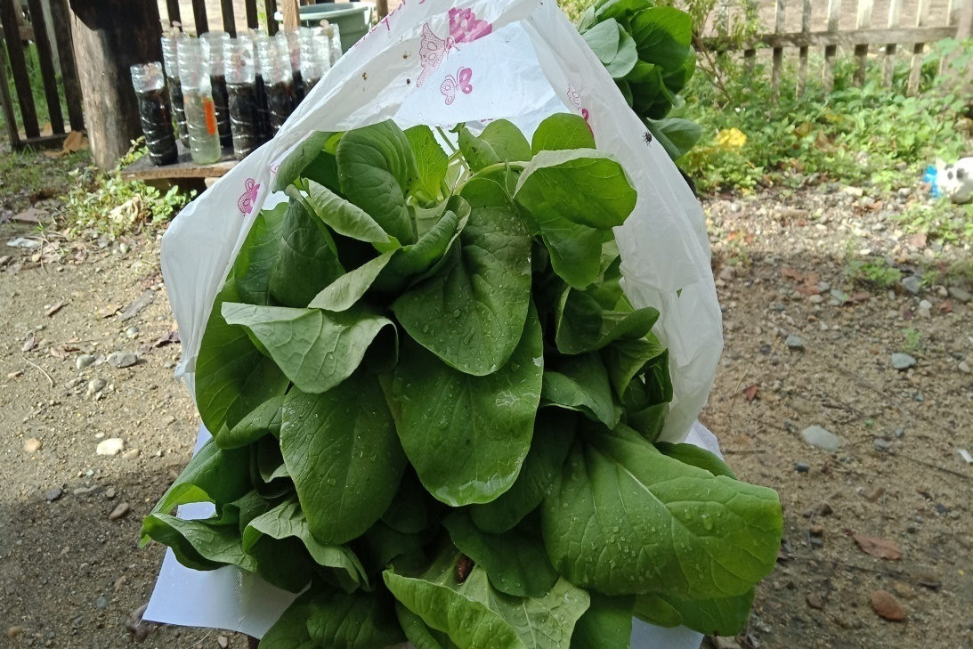

Lampiran 3. Jadwal Penelitian

No | Jenis Kegiatan | Oktober |  |  |  | November |  |  |  | Desember |  |  |  | Januari
No | Jenis Kegiatan | I | II | III | IV | I | II | III | IV | I | II | III | IV | I | II | III | IV
1 | persiapan Media Tanam | *
2 | Penyemaian Benih |  | * | * | *
3 | Penanaman |  |  | * | * | *
4 | Aplikasi Nutrisi AB Mix |  |  |  |  |  | * | * | *
5 | Panen |  |  |  |  |  |  |  |  | *
6 | Analisis Data |  |  |  |  |  |  |  |  | * | * | * | * | *
7 | Penyusunan Laporan |  |  |  |  |  |  |  |  |  |  | * | * | * | * | * | *

Rata-Rata Tinggi Tanaman 1 MST
Perlakuan | Kelompok |  |  | TOTAL | RATAAN
Perlakuan | I | II | III | TOTAL | RATAAN
MI₁₁ | 3.000 | 2.750 | 3.250 | 9.000 | 3.000
MI₁₂ | 3.000 | 2.500 | 2.750 | 8.250 | 2.750
MI₁₃ | 2.750 | 2.500 | 3.750 | 9.000 | 3.000
MI₂₁ | 3.750 | 3.000 | 3.250 | 10.000 | 3.333
MI₂₂ | 2.750 | 3.500 | 3.000 | 9.250 | 3.083
MI₂₃ | 2.667 | 3.000 | 3.000 | 8.667 | 2.889
MI₃₁ | 3.750 | 3.750 | 4.000 | 11.500 | 3.833
MI₃₂ | 3.750 | 3.500 | 4.000 | 11.250 | 3.750
MI₃₃ | 4.000 | 3.750 | 3.750 | 11.500 | 3.833
TOTAL | 29.417 | 28.250 | 30.750 | 88.417
RATAAN | 3.269 | 3.139 | 3.417 |  | 3.275

Sidik Ragam Rata-rata Tinggi Tanaman 1 MST
SK | DB | JK | KT | F.HIT |  | F.TABEL
 |  |  |  |  |  | 0.05 | 0.01
KELOMPOK | 2 | 0.35 | 0.17 | 1.69 | tn | 3.63 | 6.23
PERLAKUAN | 8 | 4.40 | 0.55 | 5.35 | ** | 2.59 | 3.89
GALAT | 16 | 1.64 | 0.10
TOTAL | 26 | 6.39
KK | 9.79%

Keterangan :
tn = tidak nyata
** = sangat nyata

Rata-Rata Tinggi Tanaman 2 MST
Perlakuan | Kelompok |  |  | TOTAL | RATAAN
Perlakuan | I | II | II | TOTAL | RATAAN
MI₁₁ | 9.133 | 9.325 | 9.050 | 27.508 | 9.169
MI₁₂ | 9.125 | 9.500 | 9.300 | 27.925 | 9.308
MI₁₃ | 9.167 | 9.150 | 9.400 | 27.717 | 9.239
MI₂₁ | 9.725 | 9.800 | 9.775 | 29.300 | 9.767
MI₂₂ | 9.633 | 9.950 | 9.625 | 29.208 | 9.736
MI₂₃ | 9.900 | 9.425 | 10.000 | 29.325 | 9.775
MI₃₁ | 11.600 | 11.500 | 11.225 | 34.325 | 11.442
MI₃₂ | 10.875 | 9.775 | 11.475 | 32.125 | 10.708
MI₃₃ | 10.800 | 9.900 | 10.300 | 31.000 | 10.333
TOTAL | 89.958 | 88.325 | 90.150 | 268.433
RATAAN | 9.995 | 9.814 | 10.017 |  | 9.942

Sidik Ragam Rata-rata Tinggi Tanaman 2 MST
SK | DB | JK | KT | F.HIT |  | F.TABEL
 |  |  |  |  |  | 0.05 | 0.01
KELOMPOK | 2 | 0.22 | 0.12 | 0.82 | tn | 3.63 | 6.23
PERLAKUAN | 8 | 13.75 | 1.72 | 12.76 | ** | 2.59 | 3.89
GALAT | 16 | 2.15 | 0.13
TOTAL | 26 | 16.13
KK | 3.69%

Keterangan :
tn = tidak nyata
** = sangat nyata

Rata-rata Tinggi Tanaman 3 MST
Perlakuan | Kelompok |  |  | TOTAL | RATAAN
Perlakuan | I | II | III | TOTAL | RATAAN
MI₁₁ | 10.800 | 11.500 | 11.050 | 33.350 | 11.117
MI₁₂ | 10.875 | 11.825 | 11.567 | 34.267 | 11.422
MI₁₃ | 11.300 | 11.300 | 11.225 | 33.825 | 11.275
MI₂₁ | 12.250 | 13.000 | 12.450 | 37.700 | 12.567
MI₂₂ | 11.500 | 13.400 | 12.475 | 37.375 | 12.458
MI₂₃ | 12.267 | 11.567 | 12.800 | 36.633 | 12.211
MI₃₁ | 16.725 | 16.325 | 16.975 | 50.025 | 16.675
MI₃₂ | 16.750 | 14.700 | 16.550 | 48.000 | 16.000
MI₃₃ | 16.275 | 14.875 | 15.425 | 46.575 | 15.525
TOTAL | 118.742 | 118.492 | 120.517 | 357.750
RATAAN | 13.194 | 13.166 | 13.391 |  | 13.250

Sidik Ragam Rata-rata Tinggi Tanaman 3 MST
SK | DB | JK | KT | F.HIT |  | F.TABEL
 |  |  |  |  |  | 0.05 | 0.01
KELOMPOK | 2 | 0.27 | 0.13 | 0.31 | tn | 3.63 | 6.23
PERLAKUAN | 8 | 115.30 | 14.41 | 32.46 | ** | 2.59 | 3.89
GALAT | 16 | 7.10 | 0.44
TOTAL | 26 | 122.68
KK | 5.02%

Keterangan :
tn = tidak nyata
** = sangat nyata

Rata-rata Tinggi Tanaman 4 MST
Perlakuan | Kelompok |  |  | TOTAL | RATAAN
Perlakuan | I | II | III | TOTAL | RATAAN
MI₁₁ | 19.800 | 21.450 | 21.400 | 62.650 | 20.883
MI₁₂ | 19.800 | 21.375 | 20.750 | 61.925 | 20.642
MI₁₃ | 19.533 | 21.000 | 19.575 | 60.108 | 20.036
MI₂₁ | 21.925 | 21.450 | 22.275 | 65.650 | 21.883
MI₂₂ | 21.667 | 23.000 | 22.875 | 67.542 | 22.514
MI₂₃ | 21.800 | 21.333 | 22.825 | 65.958 | 21.986
MI₃₁ | 24.875 | 24.400 | 24.525 | 73.800 | 24.600
MI₃₂ | 24.775 | 21.833 | 24.425 | 71.033 | 23.678
MI₃₃ | 24.575 | 23.450 | 23.775 | 71.800 | 23.933
TOTAL | 198.750 | 199.292 | 202.425 | 600.467
RATAAN | 22.083 | 22.144 | 22.492 |  | 22.240

Sidik Ragam Rata-rata Tinggi Tanaman 4 MST
SK | DB | JK | KT | F.HIT |  | F.TABEL
 |  |  |  |  |  | 0.05 | 0.01
KELOMPOK | 2 | 0.88 | 0.44 | 0.58 | tn | 3.63 | 6.23
PERLAKUAN | 8 | 60.07 | 7.51 | 9.94 | ** | 2.59 | 3.89
GALAT | 16 | 12.09 | 0.76
TOTAL | 26 | 73.03
KK | 3.908%

Keterangan :
tn = tidak nyata
** = sangat nyata

Rata-tata Tinggi Tanaman 5 MST
Perlakuan | Kelompok |  |  | TOTAL | RATAAN
Perlakuan | I | II | III | TOTAL | RATAAN
MI₁₁ | 23.567 | 27.175 | 26.000 | 76.742 | 25.581
MI₁₂ | 24.200 | 29.633 | 24.667 | 78.500 | 26.167
MI₁₃ | 24.000 | 23.950 | 23.975 | 71.925 | 23.975
MI₂₁ | 29.850 | 33.275 | 30.350 | 93.475 | 31.158
MI₂₂ | 21.133 | 33.750 | 29.800 | 84.683 | 28.228
MI₂₃ | 28.267 | 23.433 | 34.825 | 86.525 | 28.842
MI₃₁ | 38.650 | 38.500 | 38.875 | 116.025 | 38.675
MI₃₂ | 34.625 | 31.700 | 36.625 | 102.950 | 34.317
MI₃₃ | 34.050 | 33.775 | 31.250 | 99.075 | 33.025
TOTAL | 258.342 | 275.192 | 276.367 | 809.900
RATAAN | 28.705 | 30.577 | 30.707 |  | 29.996

Sidik Ragam Rata-rata Tinggi Tanaman 5 MST
SK | DB | JK | KT | F.HIT |  | F.TABEL
 |  |  |  |  |  | 0.05 | 0.01
KELOMPOK | 2 | 22.60 | 11.30 | 1.03 | tn | 3.63 | 6.23
PERLAKUAN | 8 | 538.18 | 67.27 | 6.15 | ** | 2.59 | 3.89
GALAT | 16 | 174.94 | 10.93
TOTAL | 26 | 735.71
KK | 11.023%

Keterangan :
tn = tidak nyata
** = sangat nyata

Rata-rata Panjang Daun 1 MST
Perlakuan | Kelompok |  |  | TOTAL | RATAAN
Perlakuan | I | II | III | TOTAL | RATAAN
MI₁₁ | 0.500 | 0.475 | 0.475 | 1.450 | 0.483
MI₁₂ | 0.475 | 0.400 | 0.475 | 1.350 | 0.450
MI₁₃ | 0.475 | 0.475 | 0.500 | 1.450 | 0.483
MI₂₁ | 0.500 | 0.500 | 0.500 | 1.500 | 0.500
MI₂₂ | 0.500 | 0.500 | 0.500 | 1.500 | 0.500
MI₂₃ | 0.475 | 0.500 | 0.475 | 1.450 | 0.483
MI₃₁ | 0.650 | 0.625 | 0.700 | 1.975 | 0.658
MI₃₂ | 0.625 | 0.550 | 0.675 | 1.850 | 0.617
MI₃₃ | 0.675 | 0.625 | 0.675 | 1.975 | 0.658
TOTAL | 4.875 | 4.650 | 4.975 | 14.500
RATAAN | 0.542 | 0.517 | 0.553 |  | 0.537

Sidik Ragam Rata-rata Panjang Daun 1 MST
SK | DB | JK | KT | F.HIT |  | F.TABEL
 |  |  |  |  |  | 0.05 | 0.01
KELOMPOK | 2 | 0.01 | 0.003 | 4.34 | * | 3.63 | 6.23
PERLAKUAN | 8 | 0.16 | 0.021 | 28.95 | ** | 2.59 | 3.89
GALAT | 16 | 0.01 | 0.001
TOTAL | 26 | 0.18
KK | 4.958%

Keterangan :
tn = tidak nyata
** = sangat nyata

Rata-rata Panjang Daun 2 MST
Perlakuan | Kelompok |  |  | TOTAL | RATAAN
Perlakuan | I | II | III | TOTAL | RATAAN
MI₁₁ | 0.975 | 1.100 | 1.125 | 3.200 | 1.067
MI₁₂ | 1.200 | 1.067 | 1.025 | 3.292 | 1.097
MI₁₃ | 1.033 | 1.100 | 1.100 | 3.233 | 1.078
MI₂₁ | 1.275 | 1.250 | 1.267 | 3.792 | 1.264
MI₂₂ | 1.167 | 1.450 | 1.250 | 3.867 | 1.289
MI₂₃ | 1.367 | 1.000 | 1.225 | 3.592 | 1.197
MI₃₁ | 3.150 | 2.725 | 2.975 | 8.850 | 2.950
MI₃₂ | 2.875 | 2.225 | 2.550 | 7.650 | 2.550
MI₃₃ | 2.900 | 2.550 | 2.800 | 8.250 | 2.750
TOTAL | 15.942 | 14.467 | 15.317 | 45.725
RATAAN | 1.771 | 1.607 | 1.702 |  | 1.694

Sidik Ragam rata-rata Panjang Daun 2 MST
SK | DB | JK | KT | F.HIT |  | F.TABEL
 |  |  |  |  |  | 0.05 | 0.01
KELOMPOK | 2 | 0.122 | 0.061 | 2.502 | tn | 3.63 | 6.23
PERLAKUAN | 8 | 15.452 | 1.932 | 79.364 | ** | 2.59 | 3.89
GALAT | 16 | 0.390 | 0.024
TOTAL | 26 | 15.960
KK | 9.212%

Keterangan :
tn = tidak nyata
** = sangat nyata

Rata-rata Panjang Daun 3 MST
Perlakuan | Kelompok |  |  | TOTAL | RATAAN
Perlakuan | I | II | III | TOTAL | RATAAN
MI₁₁ | 2.367 | 2.625 | 2.500 | 7.492 | 2.497
MI₁₂ | 2.550 | 2.600 | 2.475 | 7.625 | 2.542
MI₁₃ | 2.567 | 2.550 | 2.525 | 7.642 | 2.547
MI₂₁ | 3.000 | 3.175 | 3.100 | 9.275 | 3.092
MI₂₂ | 2.767 | 3.125 | 3.075 | 8.967 | 2.989
MI₂₃ | 2.967 | 2.700 | 3.100 | 8.767 | 2.922
MI₃₁ | 6.875 | 6.350 | 6.775 | 20.000 | 6.667
MI₃₂ | 5.875 | 4.950 | 6.350 | 17.175 | 5.725
MI₃₃ | 6.033 | 5.325 | 5.250 | 16.608 | 5.536
TOTAL | 35.000 | 33.400 | 35.150 | 103.550
RATAAN | 3.889 | 3.711 | 3.906 |  | 3.835

Sidik Ragam Rata-rata Panjang Daun 3 MST
SK | DB | JK | KT | F.HIT |  | F.TABEL
 |  |  |  |  |  | 0.05 | 0.01
KELOMPOK | 2 | 0.209 | 0.105 | 1.079 | tn | 3.63 | 6.23
PERLAKUAN | 8 | 65.119 | 8.139 | 84.045 | ** | 2.59 | 3.89
GALAT | 16 | 1.550 | 0.096
TOTAL | 26 | 66.880
KK | 8.115%

Keterangan :
tn = tidak nyata
** = sangat nyata

Rata-rata Panjang Daun 4 MST
Perlakuan | Kelompok |  |  | TOTAL | RATAAN
Perlakuan | I | II | III | TOTAL | RATAAN
MI₁₁ | 7.800 | 2.625 | 8.650 | 19.075 | 6.358
MI₁₂ | 8.650 | 2.600 | 8.400 | 19.650 | 6.550
MI₁₃ | 8.533 | 2.550 | 9.000 | 20.083 | 6.694
MI₂₁ | 8.625 | 3.175 | 8.675 | 20.475 | 6.825
MI₂₂ | 8.400 | 3.125 | 8.350 | 19.875 | 6.625
MI₂₃ | 8.567 | 2.700 | 8.375 | 19.642 | 6.547
MI₃₁ | 11.125 | 6.350 | 10.650 | 28.125 | 9.375
MI₃₂ | 10.350 | 4.950 | 10.525 | 25.825 | 8.608
MI₃₃ | 10.200 | 5.325 | 10.050 | 25.575 | 8.525
TOTAL | 82.250 | 33.400 | 82.675 | 198.325
RATAAN | 9.139 | 3.711 | 9.186 |  | 7.345

Sidik Ragam Rata-rata Panjang Daun 4 MST
SK | DB | JK | KT | F.HIT |  | F.TABEL
 |  |  |  |  |  | 0.05 | 0.01
KELOMPOK | 2 | 178.31 | 89.15 | 665.89 | ** | 3.63 | 6.23
PERLAKUAN | 8 | 31.68 | 3.96 | 29.59 | ** | 2.59 | 3.89
GALAT | 16 | 2.14 | 0.13
TOTAL | 26 | 212.15
KK | 4.982%

Keterangan :
tn = tidak nyata
** = sangat nyata

Rata-rata Panjang Daun 5 MST
Perlakuan | Kelompok |  |  | TOTAL | RATAAN
Perlakuan | I | II | III | TOTAL | RATAAN
MI₁₁ | 13.267 | 12.000 | 11.225 | 36.492 | 12.164
MI₁₂ | 11.825 | 12.233 | 10.367 | 34.425 | 11.475
MI₁₃ | 11.067 | 10.875 | 12.267 | 34.208 | 11.403
MI₂₁ | 13.075 | 12.525 | 13.225 | 38.825 | 12.942
MI₂₂ | 10.833 | 15.825 | 11.400 | 38.058 | 12.686
MI₂₃ | 12.900 | 10.700 | 11.475 | 35.075 | 11.692
MI₃₁ | 16.850 | 15.700 | 16.650 | 49.200 | 16.400
MI₃₂ | 14.775 | 13.275 | 15.625 | 43.675 | 14.558
MI₃₃ | 13.467 | 13.950 | 13.875 | 41.292 | 13.764
TOTAL | 118.058 | 117.083 | 116.108 | 351.250
RATAAN | 13.118 | 13.009 | 12.901 |  | 13.009

Sidik Ragam rata-rata Panjang Daun 5 MST
SK | DB | JK | KT | F.HIT |  | F.TABEL
 |  |  |  |  |  | 0.05 | 0.01
KELOMPOK | 2 | 0.21 | 0.11 | 0.06 | tn | 3.63 | 6.23
PERLAKUAN | 8 | 65.88 | 8.24 | 4.99 | ** | 2.59 | 3.89
GALAT | 16 | 26.40 | 1.65
TOTAL | 26 | 92.49
KK | 9.874%

Keterangan :
tn = tidak nyata
** = sangat nyata

Rata-rata Lebar Daun 1 MST
Perlakuan |  | Kelompok |  | TOTAL | RATAAN
Perlakuan | I | II | III | TOTAL | RATAAN
MI₁₁ | 0.725 | 0.800 | 0.775 | 2.300 | 0.767
MI₁₂ | 0.750 | 0.800 | 0.800 | 2.350 | 0.783
MI₁₃ | 0.725 | 0.675 | 0.725 | 2.125 | 0.708
MI₂₁ | 0.725 | 0.800 | 0.725 | 2.250 | 0.750
MI₂₂ | 0.750 | 0.775 | 0.725 | 2.250 | 0.750
MI₂₃ | 0.750 | 0.675 | 0.775 | 2.200 | 0.733
MI₃₁ | 0.850 | 0.850 | 0.850 | 2.550 | 0.850
MI₃₂ | 0.875 | 0.800 | 0.875 | 2.550 | 0.850
MI₃₃ | 0.875 | 0.825 | 0.800 | 2.500 | 0.833
TOTAL | 7.025 | 7.000 | 7.050 | 21.075
RATAAN | 0.781 | 0.778 | 0.783 |  | 0.781

Sidik Ragam Rata-rata Lebar Daun 1 MST
SK | DB | JK | KT | F.HIT |  | F.TABEL
 |  |  |  |  |  | 0.05 | 0.01
KELOMPOK | 2 | 0.00014 | 6.94E-05 | 0.047904 | tn | 3.63 | 6.23
PERLAKUAN | 8 | 0.06583 | 0.008229 | 5.676647 | ** | 2.59 | 3.89
GALAT | 16 | 0.02 | 0.00145
TOTAL | 26 | 0.09
KK | 4.878%

Keterangan :
tn = tidak nyata
** = sangat nyata

Rata-rata Lebar Daun 2 MST
Perlakuan | Kelompok |  |  | TOTAL | RATAAN
Perlakuan | I | II | III | TOTAL | RATAAN
MI₁₁ | 1.300 | 1.475 | 1.325 | 4.100 | 1.367
MI₁₂ | 1.333 | 1.333 | 1.300 | 3.967 | 1.322
MI₁₃ | 1.300 | 1.250 | 1.300 | 3.850 | 1.283
MI₂₁ | 1.675 | 1.575 | 1.575 | 4.825 | 1.608
MI₂₂ | 1.450 | 1.700 | 1.675 | 4.825 | 1.608
MI₂₃ | 1.675 | 1.375 | 1.600 | 4.650 | 1.550
MI₃₁ | 2.025 | 1.750 | 1.950 | 5.725 | 1.908
MI₃₂ | 1.800 | 1.650 | 1.950 | 5.400 | 1.800
MI₃₃ | 1.875 | 1.750 | 1.725 | 5.350 | 1.783
TOTAL | 14.433 | 13.858 | 14.400 | 42.692
RATAAN | 1.604 | 1.540 | 1.600 |  | 1.581

Sidik Ragam Rata-rata Lebar Daun 2 MST
SK | DB | JK | KT | F.HIT |  | F.TABEL
 |  |  |  |  |  | 0.05 | 0.01
KELOMPOK | 2 | 0.023153 | 0.011577 | 0.980877 | tn | 3.63 | 6.23
PERLAKUAN | 8 | 1.200036 | 0.150005 | 12.70972 | ** | 2.59 | 3.89
GALAT | 16 | 0.19 | 0.011802
TOTAL | 26 | 1.41
KK | 6.871%

Keterangan :
tn = tidak nyata
** = sangat nyata

Rata-rata Lebar Daun 3 MST
Perlakuan | Kelompok |  |  | TOTAL | RATAAN
Perlakuan | I | II | III | TOTAL | RATAAN
MI₁₁ | 2.533 | 2.700 | 2.533 | 7.767 | 2.589
MI₁₂ | 2.650 | 2.933 | 2.500 | 8.083 | 2.694
MI₁₃ | 3.150 | 2.575 | 2.625 | 8.350 | 2.783
MI₂₁ | 3.100 | 3.100 | 3.025 | 9.225 | 3.075
MI₂₂ | 2.833 | 3.225 | 3.000 | 9.058 | 3.019
MI₂₃ | 3.033 | 2.900 | 2.975 | 8.908 | 2.969
MI₃₁ | 4.875 | 4.450 | 4.575 | 13.900 | 4.633
MI₃₂ | 4.825 | 4.300 | 4.625 | 13.750 | 4.583
MI₃₃ | 4.800 | 4.600 | 4.525 | 13.925 | 4.642
TOTAL | 31.800 | 30.783 | 30.383 | 92.967
RATAAN | 3.533 | 3.420 | 3.376 |  | 3.443

Sidik Ragam Rata-rata Lebar Daun 3 MST
SK | DB | JK | KT | F.HIT |  | F.TABEL
 |  |  |  |  |  | 0.05 | 0.01
KELOMPOK | 2 | 0.118539 | 0.05927 | 1.675607 | tn | 3.63 | 6.23
PERLAKUAN | 8 | 19.2544 | 2.4068 | 68.04257 | ** | 2.59 | 3.89
GALAT | 16 | 0.57 | 0.035372
TOTAL | 26 | 19.94
KK | 5.462%

Keterangan :
tn = tidak nyata
** = sangat nyata

Rata-rata Lebar Daun 4 MST
Perlakuan | Kelompok |  |  | TOTAL | RATAAN
Perlakuan | I | II | III | TOTAL | RATAAN
MI₁₁ | 3.467 | 3.275 | 3.750 | 10.492 | 3.497
MI₁₂ | 3.625 | 4.100 | 3.533 | 11.258 | 3.753
MI₁₃ | 3.725 | 3.533 | 3.350 | 10.608 | 3.536
MI₂₁ | 7.167 | 7.450 | 7.425 | 22.042 | 7.347
MI₂₂ | 7.250 | 7.725 | 7.550 | 22.525 | 7.508
MI₂₃ | 7.550 | 7.325 | 7.600 | 22.475 | 7.492
MI₃₁ | 8.675 | 8.550 | 8.575 | 25.800 | 8.600
MI₃₂ | 8.650 | 8.425 | 8.725 | 25.800 | 8.600
MI₃₃ | 8.575 | 8.700 | 8.300 | 25.575 | 8.525
TOTAL | 58.683 | 59.083 | 58.808 | 176.575
RATAAN | 6.520 | 6.565 | 6.534 |  | 6.540

Sidik Ragam Rata-rata Lebar Daun 5 MST
SK | DB | JK | KT | F.HIT |  | F.TABEL
 |  |  |  |  |  | 0.05 | 0.01
KELOMPOK | 2 | 0.01 | 0.004 | 0.105 | tn | 3.63 | 6.23
PERLAKUAN | 8 | 122.91 | 15.364 | 346.701 | ** | 2.59 | 3.89
GALAT | 16 | 0.71 | 0.044
TOTAL | 26 | 123.64
KK | 3.219%

Keterangan :
tn = tidak nyata
** = sangat nyata

Rata-rata Lebar Daun 5 MST
Perlakuan | Kelompok |  |  | TOTAL | RATAAN
Perlakuan | I | II | III | TOTAL | RATAAN
MI₁₁ | 7.600 | 8.500 | 7.900 | 24.000 | 8.000
MI₁₂ | 7.925 | 6.900 | 7.933 | 22.758 | 7.586
MI₁₃ | 8.867 | 7.967 | 7.100 | 23.933 | 7.978
MI₂₁ | 9.450 | 11.750 | 11.025 | 32.225 | 10.742
MI₂₂ | 10.233 | 11.775 | 11.150 | 33.158 | 11.053
MI₂₃ | 11.300 | 9.700 | 11.050 | 32.050 | 10.683
MI₃₁ | 12.475 | 10.925 | 12.375 | 35.775 | 11.925
MI₃₂ | 11.350 | 10.500 | 11.500 | 33.350 | 11.117
MI₃₃ | 11.250 | 10.550 | 10.950 | 32.750 | 10.917
TOTAL | 90.450 | 88.567 | 90.983 | 270.000
RATAAN | 10.050 | 9.841 | 10.109 |  | 10.000

Sidik Ragam Rata-rata Lebar Daun 5 MST
SK | DB | JK | KT | F.HIT |  | F.TABEL
 |  |  |  |  |  | 0.05 | 0.01
KELOMPOK | 2 | 0.358 | 0.179 | 0.283 | tn | 3.63 | 6.23
PERLAKUAN | 8 | 65.503 | 8.187 | 12.956 | ** | 2.59 | 3.89
GALAT | 16 | 10.11 | 0.632
TOTAL | 26 | 75.97
KK | 7.950%

Keterangan :
tn = tidak nyata
** = sangat nyata

Rata-rata Jumlah Daun 1 MST
Perlakuan | Kelompok |  |  | TOTAL | RATAAN
Perlakuan | I | II | III | TOTAL | RATAAN
MI₁₁ | 3.000 | 2.750 | 3.250 | 9.000 | 3.000
MI₁₂ | 3.000 | 2.500 | 2.750 | 8.250 | 2.750
MI₁₃ | 2.750 | 2.500 | 3.750 | 9.000 | 3.000
MI₂₁ | 3.750 | 3.000 | 3.250 | 10.000 | 3.333
MI₂₂ | 2.750 | 3.500 | 3.000 | 9.250 | 3.083
MI₂₃ | 2.667 | 3.000 | 3.000 | 8.667 | 2.889
MI₃₁ | 3.750 | 3.750 | 4.000 | 11.500 | 3.833
MI₃₂ | 3.750 | 3.500 | 4.000 | 11.250 | 3.750
MI₃₃ | 4.000 | 3.750 | 3.750 | 11.500 | 3.833
TOTAL | 29.417 | 28.250 | 30.750 | 88.417
RATAAN | 3.269 | 3.139 | 3.417 |  | 3.275

Sidik Ragam Rata-rata Jumlah Daun 1 MST
SK | DB | JK | KT | F.HIT |  | F.TABEL
 |  |  |  |  |  | 0.05 | 0.01
KELOMPOK | 2 | 0.34 | 0.17 | 1.69 | tn | 3.63 | 6.23
PERLAKUAN | 8 | 4.39 | 0.55 | 5.35 | ** | 2.59 | 3.89
GALAT | 16 | 1.64 | 0.10
TOTAL | 26 | 6.39
KK | 9.79%

Keterangan :
tn = tidak nyata
** = sangat nyata

Rata-Rata Jumlah Daun 2 MST
Perlakuan | Kelompok |  |  | TOTAL | RATAAN
Perlakuan | I | II | III | TOTAL | RATAAN
MI₁₁ | 4.000 | 4.000 | 4.000 | 12.000 | 4.000
MI₁₂ | 3.667 | 4.000 | 4.000 | 11.667 | 3.889
MI₁₃ | 4.000 | 4.000 | 4.000 | 12.000 | 4.000
MI₂₁ | 4.000 | 4.000 | 4.000 | 12.000 | 4.000
MI₂₂ | 4.250 | 4.000 | 4.000 | 12.250 | 4.083
MI₂₃ | 4.333 | 3.750 | 4.000 | 12.083 | 4.028
MI₃₁ | 4.750 | 5.000 | 5.000 | 14.750 | 4.917
MI₃₂ | 5.000 | 4.750 | 5.000 | 14.750 | 4.917
MI₃₃ | 5.250 | 4.500 | 5.000 | 14.750 | 4.917
TOTAL | 39.250 | 38.000 | 39.000 | 116.250
RATAAN | 4.361 | 4.222 | 4.333 |  | 4.306

Sidik Ragam Rata-rata Lebar Daun 2 MST
SK | DB | JK | KT | F.HIT |  | F.TABEL
 |  |  |  |  |  | 0.05 | 0.01
KELOMPOK | 2 | 0.097 | 0.049 | 1.377 | tn | 3.63 | 6.23
PERLAKUAN | 8 | 5.102 | 0.637 | 18.065 | ** | 2.59 | 3.89
GALAT | 16 | 0.56 | 0.035
TOTAL | 26 | 5.76
KK | 4.364%

Keterangan :
tn = tidak nyata
** = sangat nyata

Rata-rata Jumlah Daun 3 MST
Perlakuan | Kelompok |  |  | TOTAL | RATAAN
Perlakuan | I | II | III | TOTAL | RATAAN
MI₁₁ | 6.000 | 5.000 | 4.333 | 15.333 | 5.111
MI₁₂ | 5.500 | 5.750 | 6.000 | 17.250 | 5.750
MI₁₃ | 5.333 | 5.000 | 5.750 | 16.083 | 5.361
MI₂₁ | 6.000 | 6.000 | 6.250 | 18.250 | 6.083
MI₂₂ | 6.333 | 6.000 | 6.333 | 18.667 | 6.222
MI₂₃ | 5.750 | 5.500 | 6.000 | 17.250 | 5.750
MI₃₁ | 6.750 | 7.250 | 7.000 | 21.000 | 7.000
MI₃₂ | 7.000 | 7.000 | 7.000 | 21.000 | 7.000
MI₃₃ | 7.000 | 6.750 | 6.750 | 20.500 | 6.833
TOTAL | 55.667 | 54.250 | 55.417 | 165.333
RATAAN | 6.185 | 6.028 | 6.157 |  | 6.123

Sidik Ragam Rata-rata Lebar Daun 3 MST
SK | DB | JK | KT | F.HIT |  | F.TABEL
 |  |  |  |  |  | 0.05 | 0.01
KELOMPOK | 2 | 0.127058 | 0.063529 | 0.485146 | tn | 3.63 | 6.23
PERLAKUAN | 8 | 11.8107 | 1.476337 | 11.27425 | ** | 2.59 | 3.89
GALAT | 16 | 2.10 | 0.130948
TOTAL | 26 | 14.03
KK | 5.910%

Keterangan :
tn = tidak nyata
** = sangat nyata

Lampiran 19a. Rata-rata Jumlah Daun 4 MST
Perlakuan | Kelompok |  |  | TOTAL | RATAAN
Perlakuan | I | II | III | TOTAL | RATAAN
MI₁₁ | 6.667 | 6.250 | 6.667 | 19.583 | 6.528
MI₁₂ | 7.000 | 7.333 | 7.000 | 21.333 | 7.111
MI₁₃ | 6.667 | 6.750 | 6.750 | 20.167 | 6.722
MI₂₁ | 7.250 | 8.000 | 7.500 | 22.750 | 7.583
MI₂₂ | 7.500 | 8.250 | 8.500 | 24.250 | 8.083
MI₂₃ | 8.000 | 7.333 | 8.500 | 23.833 | 7.944
MI₃₁ | 10.000 | 9.500 | 10.000 | 29.500 | 9.833
MI₃₂ | 9.750 | 9.000 | 9.750 | 28.500 | 9.500
MI₃₃ | 9.750 | 9.250 | 9.250 | 28.250 | 9.417
TOTAL | 72.583 | 71.667 | 73.917 | 218.167
RATAAN | 8.065 | 7.963 | 8.213 |  | 8.080

Sidik Ragam Rata-rata Lebar Daun 4 MST
SK | DB | JK | KT | F.HIT |  | F.TABEL
 |  |  |  |  |  | 0.05 | 0.01
KELOMPOK | 2 | 0.284465 | 0.142233 | 1.064998 | tn | 3.63 | 6.23
PERLAKUAN | 8 | 37.00206 | 4.625257 | 34.63264 | ** | 2.59 | 3.89
GALAT | 16 | 2.14 | 0.133552
TOTAL | 26 | 39.42
KK | 4.523%

Keterangan :
tn = tidak nyata
** = sangat nyata

Rata-rata Jumlah Daun 5 MST
Perlakuan | Kelompok |  |  | TOTAL | RATAAN
Perlakuan | I | II | III | TOTAL | RATAAN
MI₁₁ | 8.000 | 8.500 | 8.333 | 24.833 | 8.278
MI₁₂ | 8.250 | 9.000 | 8.000 | 25.250 | 8.417
MI₁₃ | 8.333 | 8.250 | 8.250 | 24.833 | 8.278
MI₂₁ | 9.250 | 9.500 | 9.500 | 28.250 | 9.417
MI₂₂ | 8.500 | 10.000 | 9.500 | 28.000 | 9.333
MI₂₃ | 9.667 | 8.333 | 9.500 | 27.500 | 9.167
MI₃₁ | 11.250 | 10.500 | 11.250 | 33.000 | 11.000
MI₃₂ | 10.750 | 10.000 | 10.750 | 31.500 | 10.500
MI₃₃ | 10.750 | 10.000 | 10.250 | 31.000 | 10.333
TOTAL | 84.750 | 84.083 | 85.333 | 254.167
RATAAN | 9.417 | 9.343 | 9.481 |  | 9.414

Sidik Ragam Rata-rata Lebar Daun 5 MST
SK | DB | JK | KT | F.HIT |  | F.TABEL
 |  |  |  |  |  | 0.05 | 0.01
KELOMPOK | 2 | 0.086934 | 0.043467 | 0.178576 | tn | 3.63 | 6.23
PERLAKUAN | 8 | 24.55298 | 3.069123 | 12.6089 | ** | 2.59 | 3.89
GALAT | 16 | 3.89 | 0.243409
TOTAL | 26 | 28.53
KK | 5.241%

Keterangan :
tn = tidak nyata
** = sangat nyata

Rata-rata Bobot Segar
Perlakuan | Kelompok |  |  | TOTAL | RATAAN
Perlakuan | I | II | III | TOTAL | RATAAN
MI₁₁ | 11.667 | 11.250 | 9.667 | 32.583 | 10.861
MI₁₂ | 11.250 | 13.333 | 11.333 | 35.917 | 11.972
MI₁₃ | 13.500 | 14.500 | 12.500 | 40.500 | 13.500
MI₂₁ | 36.750 | 23.000 | 31.000 | 90.750 | 30.250
MI₂₂ | 17.333 | 22.500 | 26.250 | 66.083 | 22.028
MI₂₃ | 28.333 | 33.667 | 48.000 | 110.000 | 36.667
MI₃₁ | 29.250 | 25.750 | 29.000 | 84.000 | 28.000
MI₃₂ | 20.500 | 30.500 | 27.750 | 78.750 | 26.250
MI₃₃ | 24.333 | 24.500 | 34.750 | 83.583 | 27.861
TOTAL | 192.917 | 199.000 | 230.250 | 622.167
RATAAN | 21.435 | 22.111 | 25.583 |  | 23.043

Sidik Ragam Rata-rata Bobot Segar
SK | DB | JK | KT | F.HIT |  | F.TABEL
 |  |  |  |  |  | 0.05 | 0.01
KELOMPOK | 2 | 89.16101 | 44.5805 | 1.817761 | tn | 3.63 | 6.23
PERLAKUAN | 8 | 1976.028 | 247.0035 | 10.07152 | ** | 2.59 | 3.89
GALAT | 16 | 392.40 | 24.52495
TOTAL | 26 | 2457.59
KK | 21.491%

Keterangan :
tn = tidak nyata
** = sangat nyata

Lampiran 6. Dokumentasi Penelitian
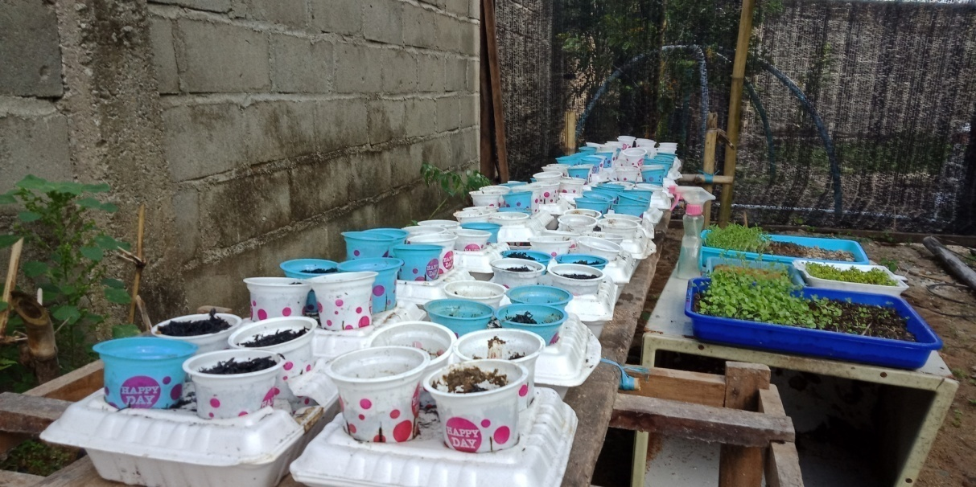
Gambar 6.1. Persiapan Media Tanam dan Bibit Sawi Umur 10 HST
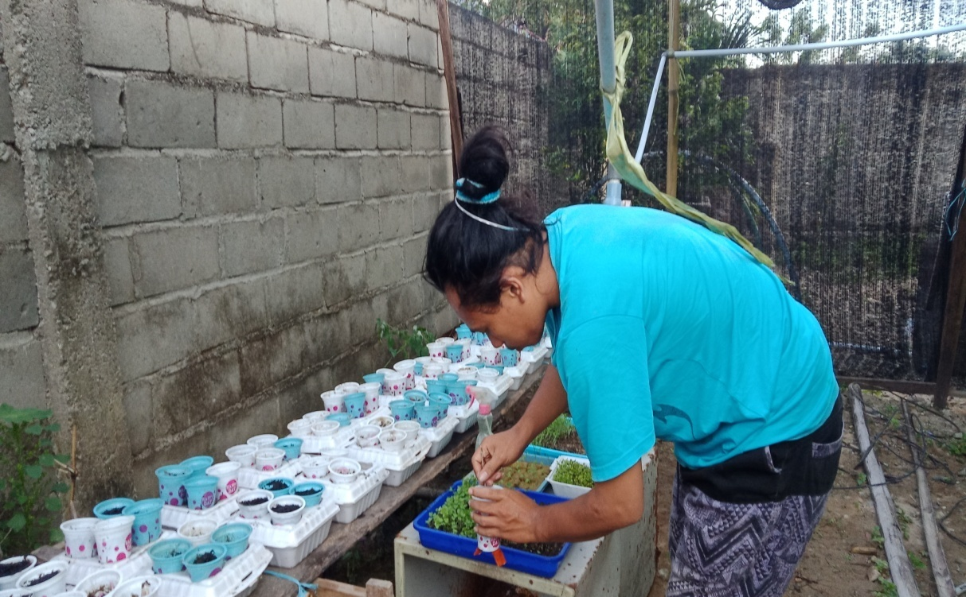
Gambar 6. 2. Pengukuran 1 HST
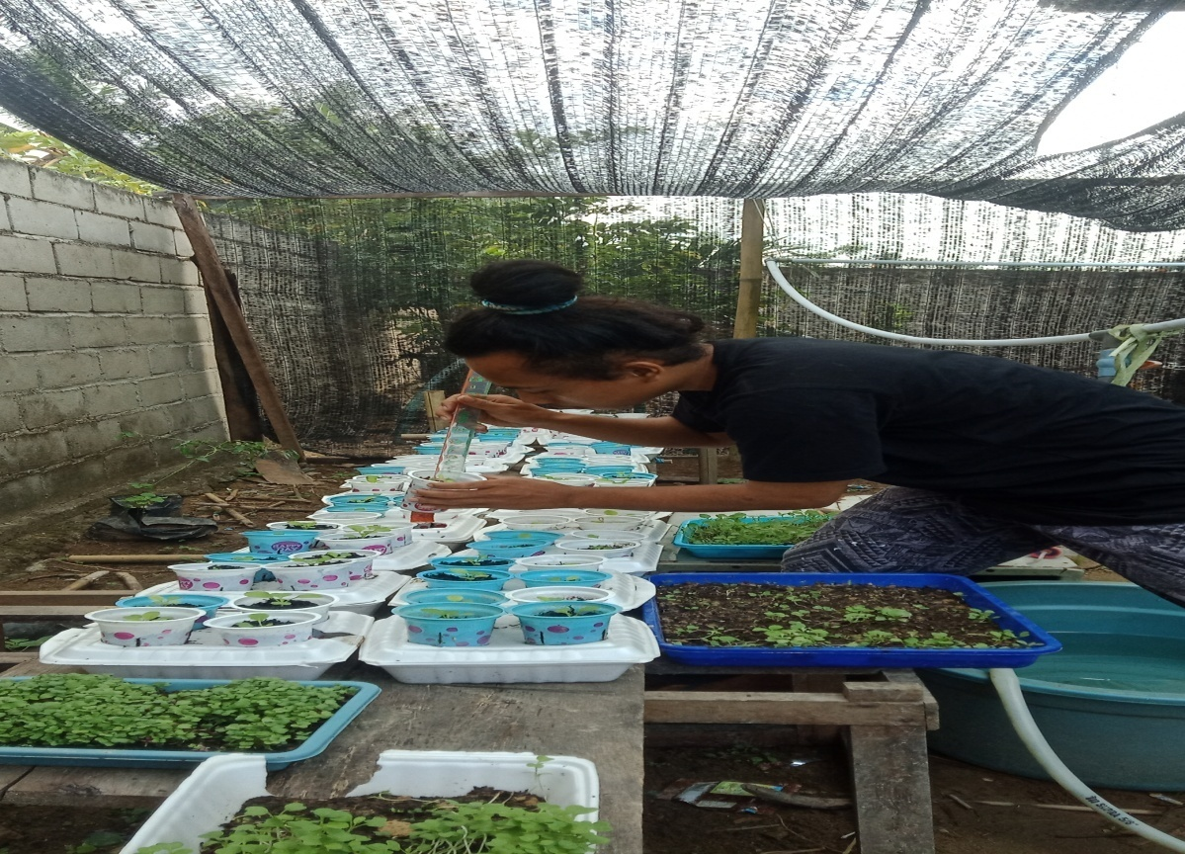
Gambar 6.3. Pengukuran 1 MST
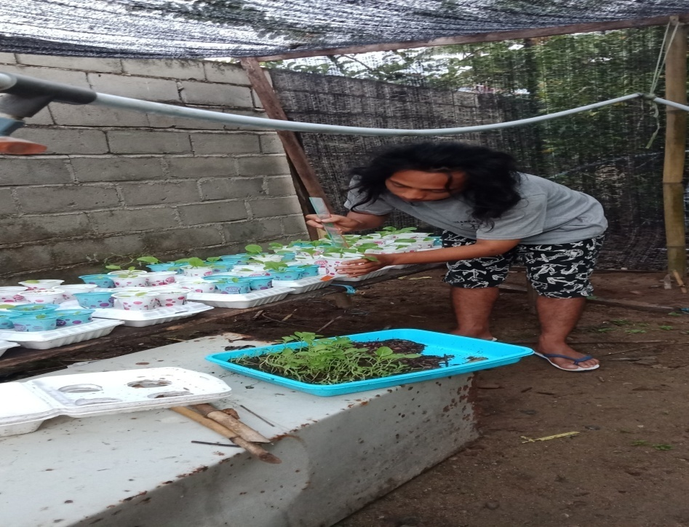
Gambar 6.4. Pengukuran 2 MST

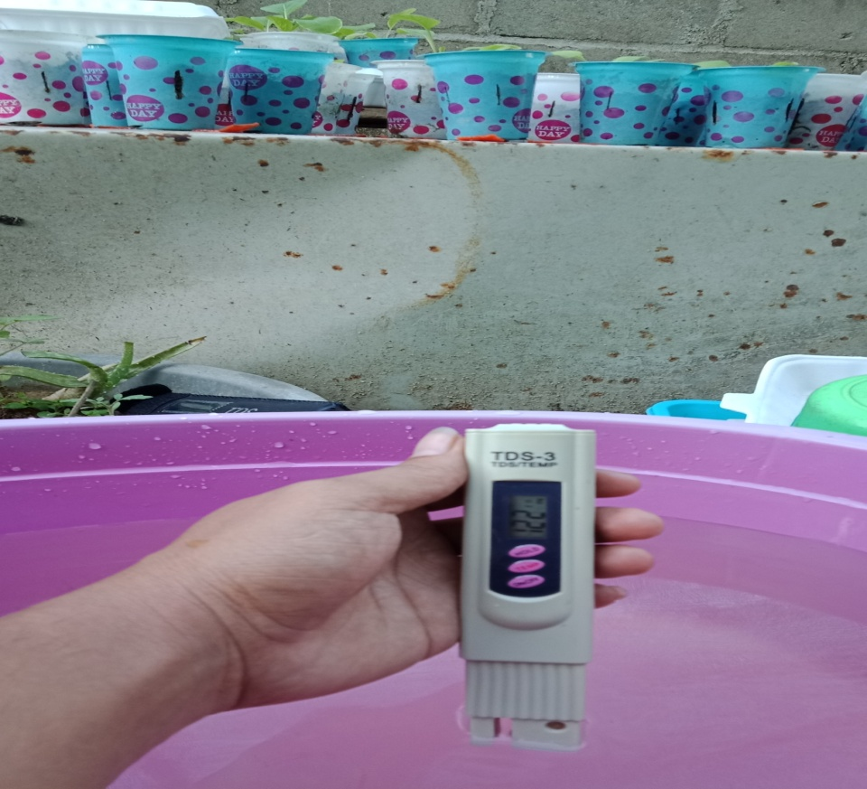
Gambar 6.5. Nutrisi AB Mix 1200 PPM
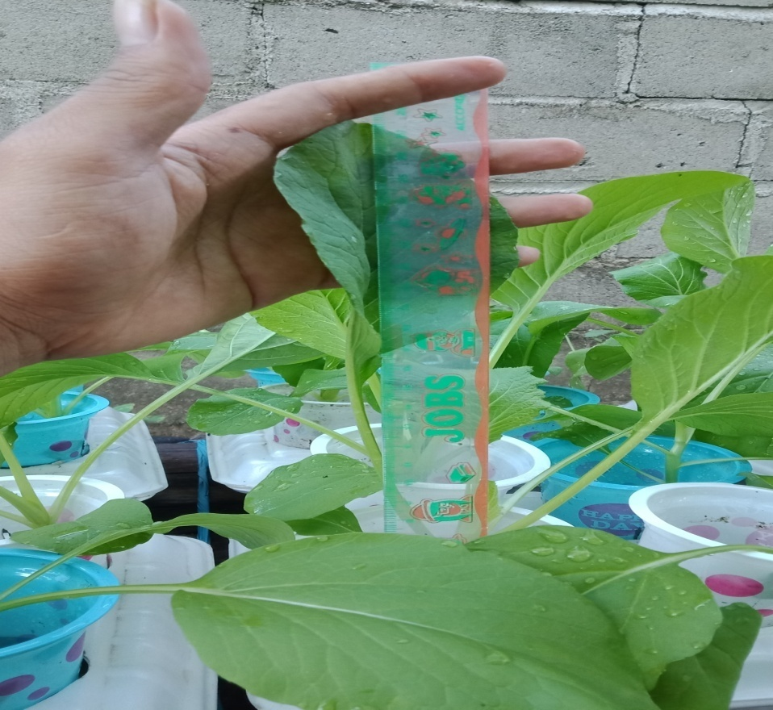
Gambar 6. 6. Pengukuran 4 MST
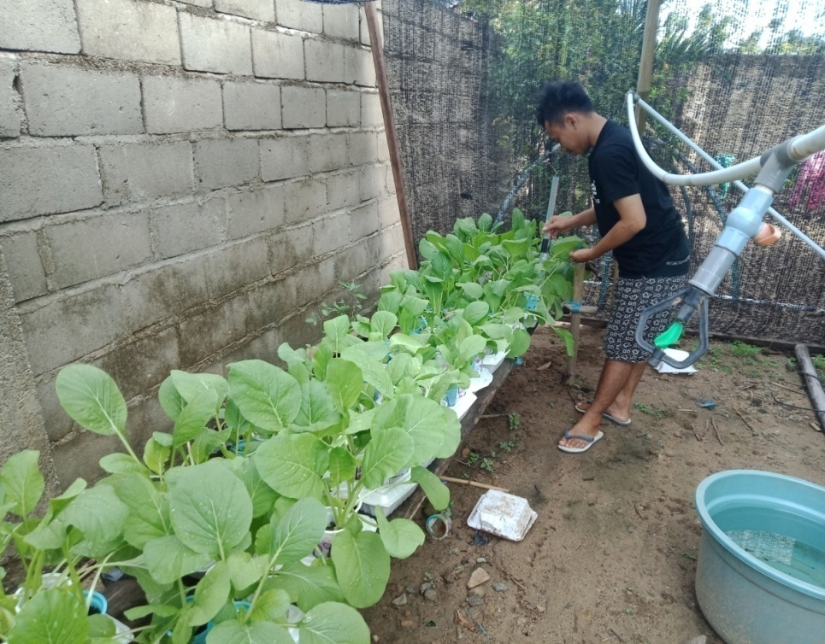
Gambar 6 .7. Pemeliharaan dan pengamatan 5 MST
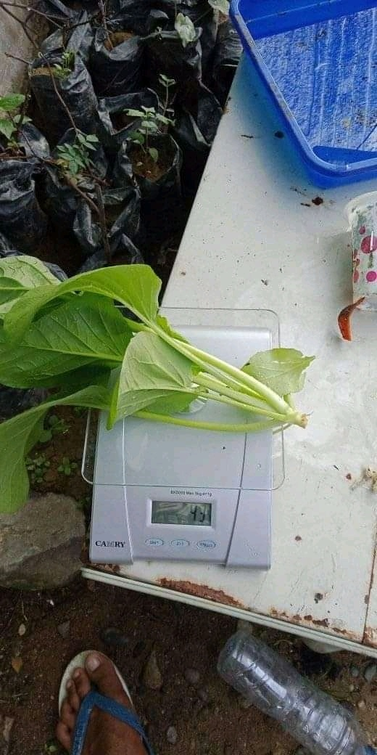
Gambar 6.8. Penimbangan Berat Segar

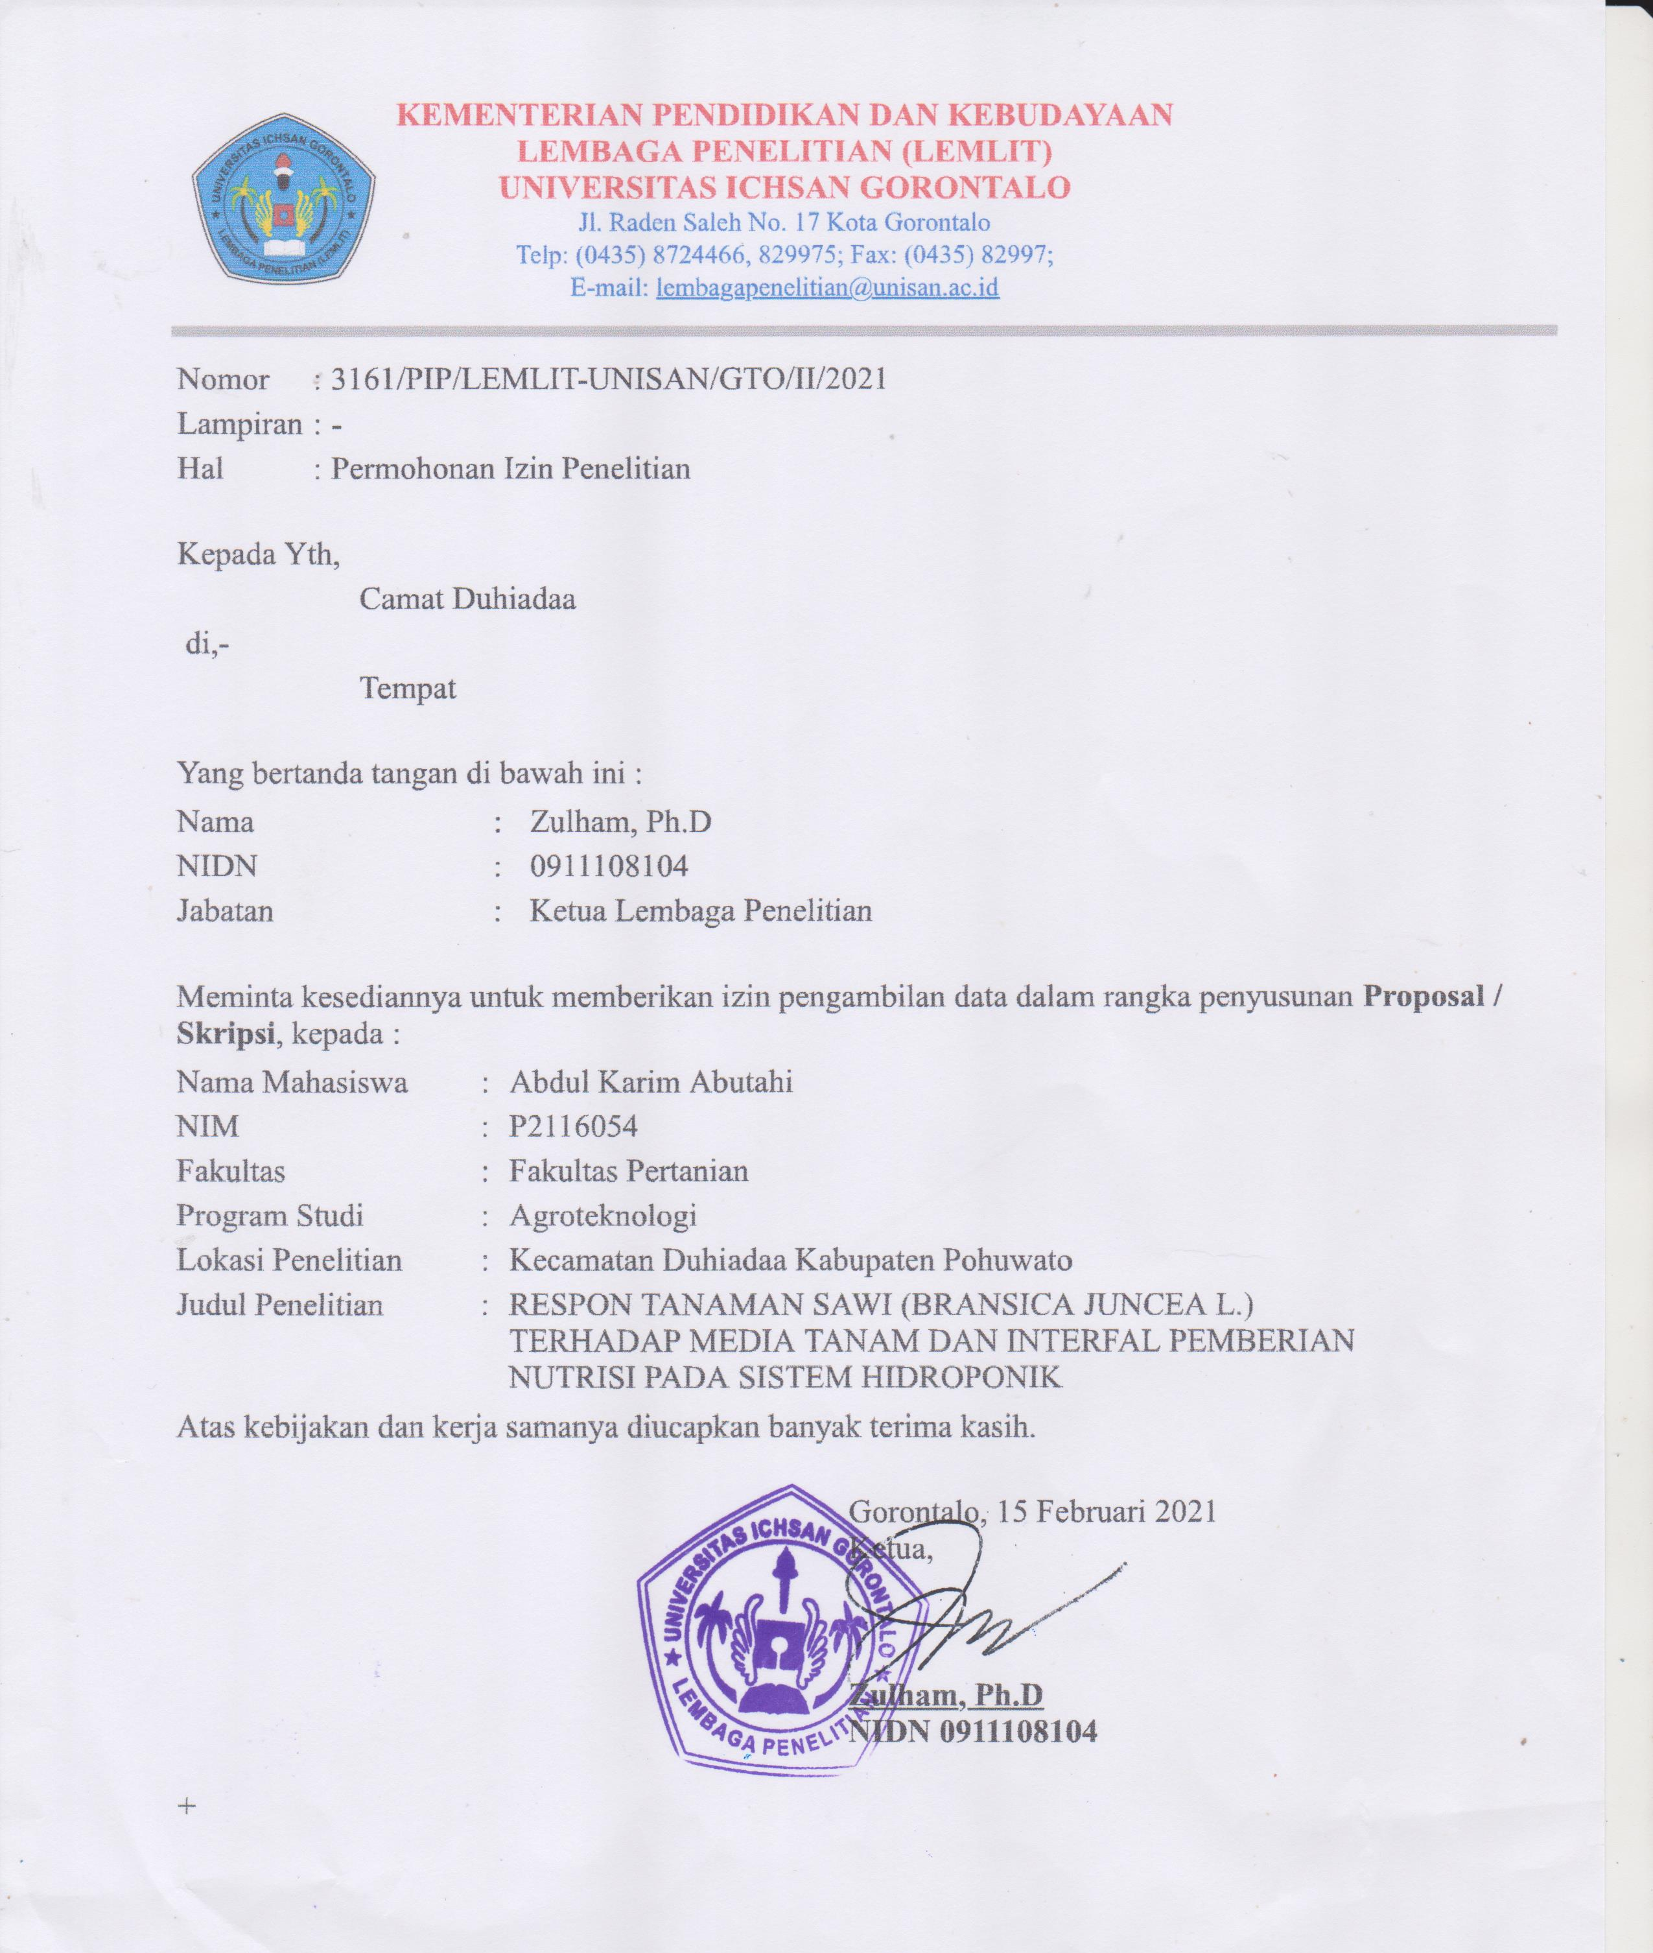

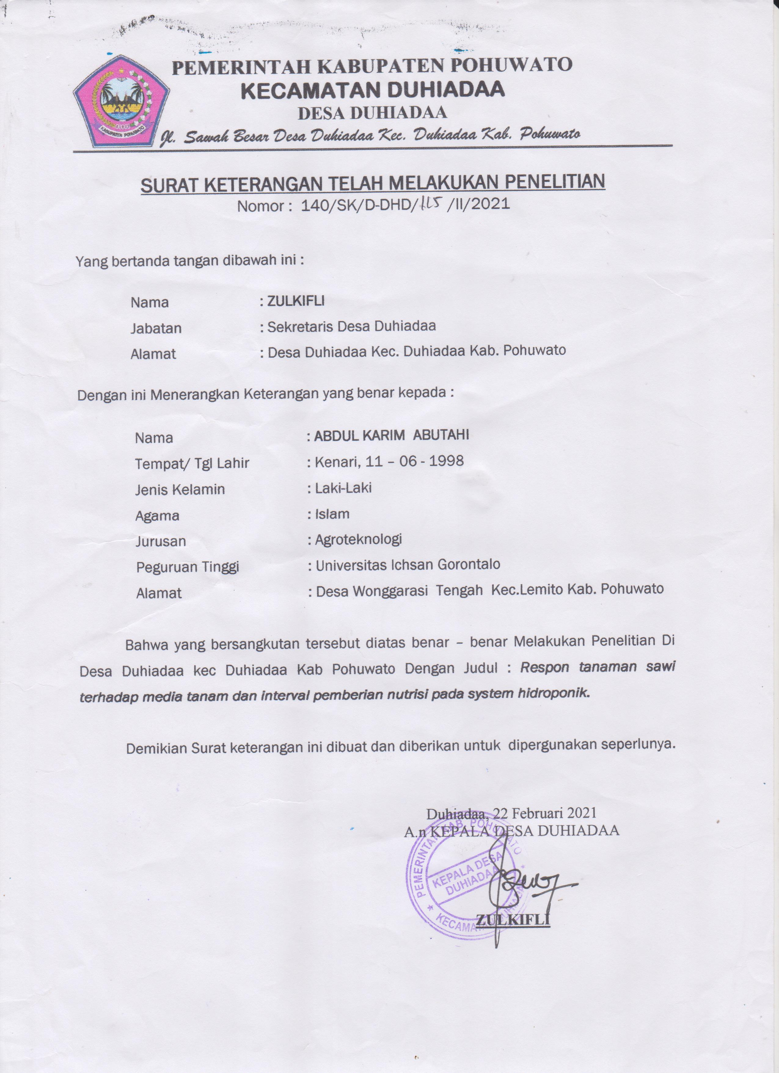

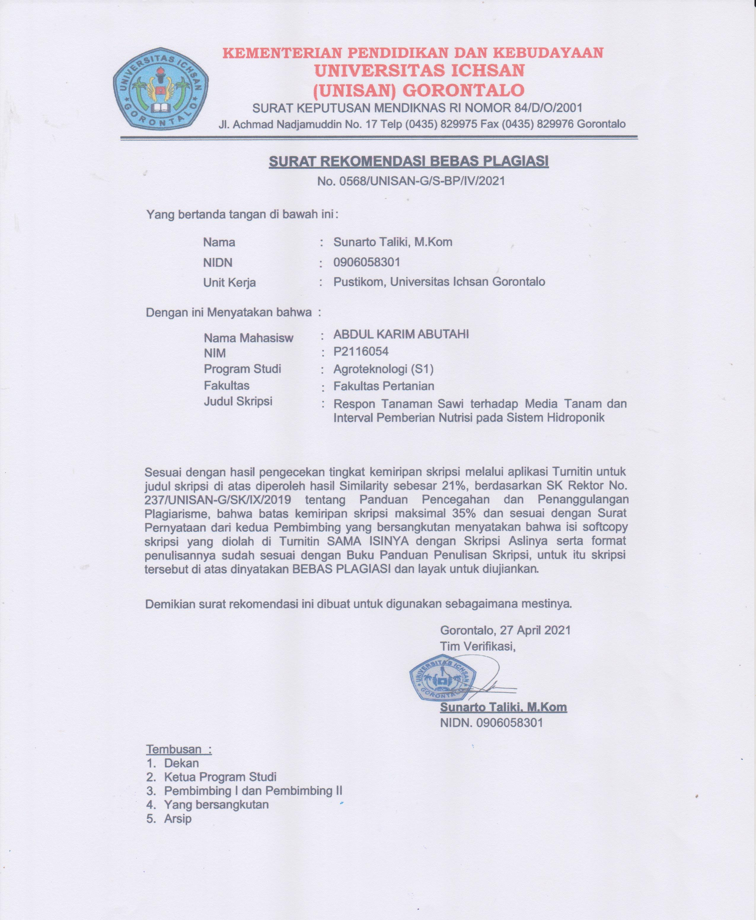
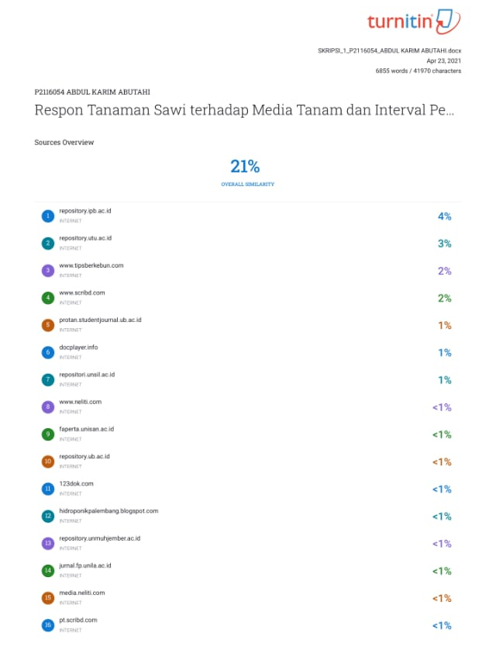

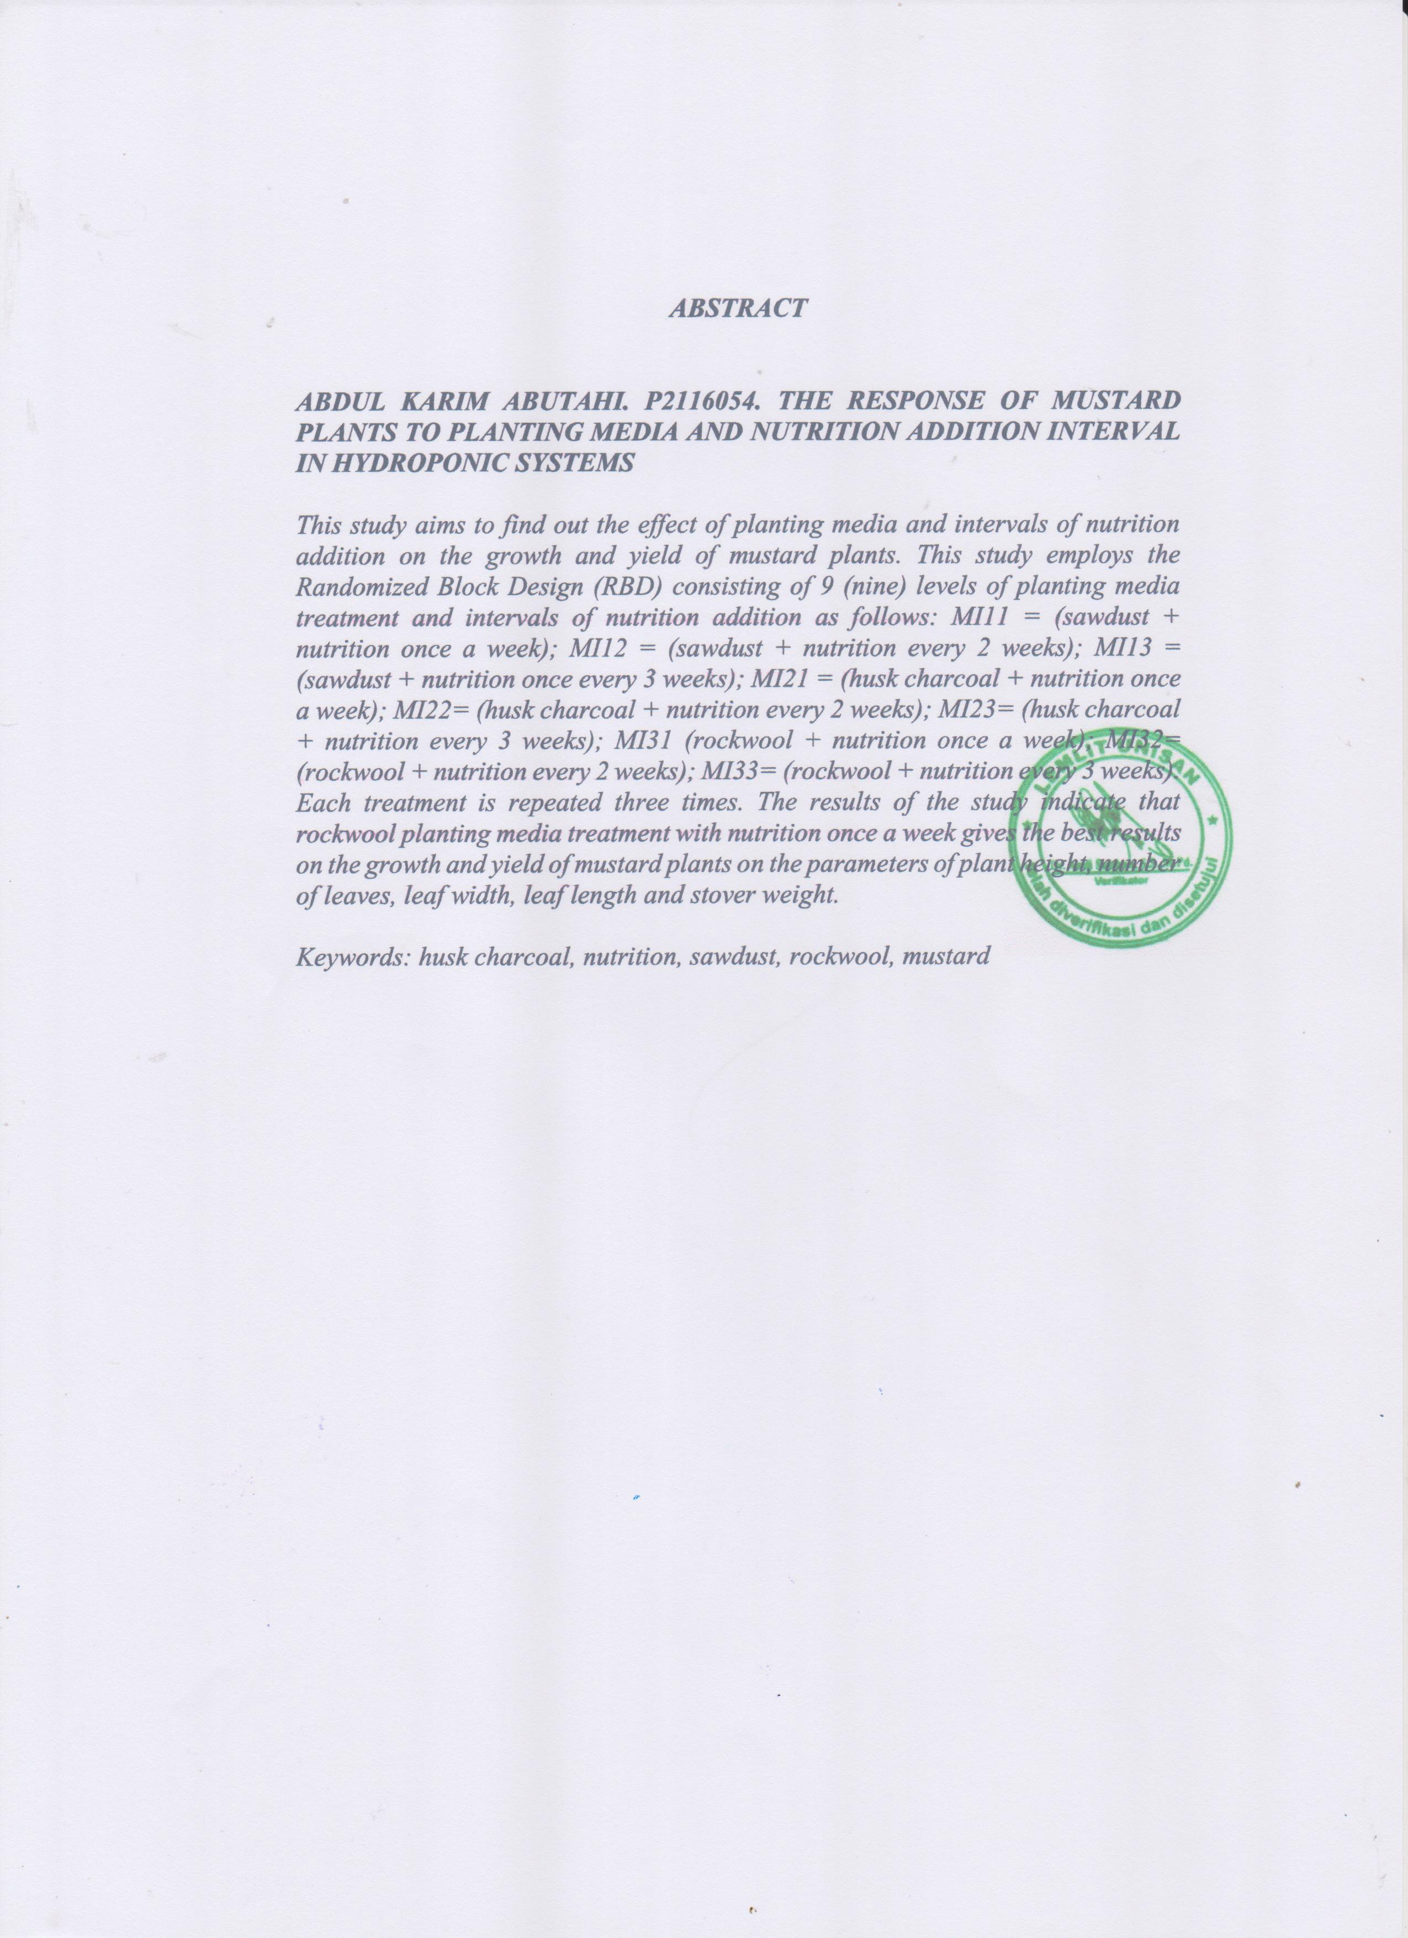
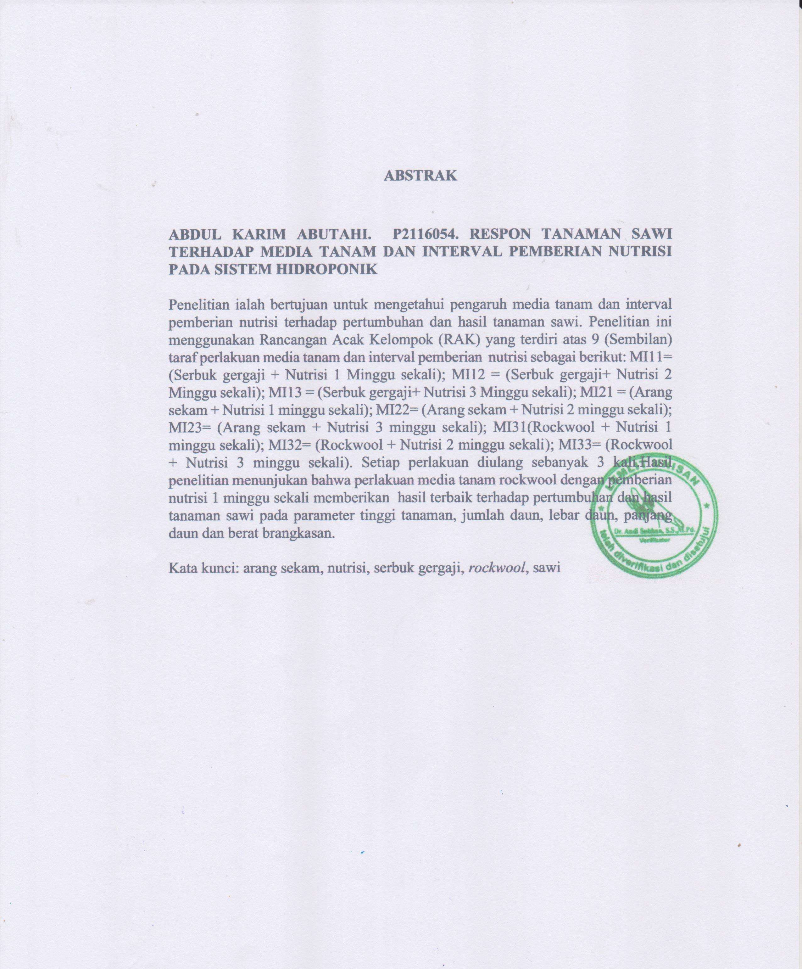
RIWAYAT HIDUP


Nama lengkap penulis Abdul Karim Abutahi lahir di Desa Kenari, Kecamatan Lemito, Kabupaten Pohuwato, Provinsi Gorontalo. Lahir pada tanggal 11 Juni 1998 dan sebagai anak pertama dari dua bersaudara ibunda Rahma Lihawa dan Ayahanda Ahmad Abutahi.
Adapun riwayat pendidikan penulis ialah SDN Wonggarasi Tengah Tahun 2004-2010, SMP N 1 Lemito Tahun 2010-2013, SMA N 1 Lemito Tahun 2013-2016. Kemudian penulis melanjutkan studi ke perguruan tinggi dan mengambil Program Studi Agroteknologi Fakultas Pertanian Universitas Ichsan Gorontalo.

